Федеральное агентство по образованию
Государственное образовательное учреждение
высшего профессионального образования
Нижегородский государственный
технический университет им. Р.Е. Алексеева

Кафедра «Инженерная экология и охрана труда»

Правовые нормативно-технические
и организационные основы обеспечения защиты населения и территорий в чрезвычайных ситуациях

Методическая разработка
для студентов всех специальностей
дневной формы обучения

Н.Новгород 2008
Составители: В.А. Горишний, Л.Н. Борисенко, В.Б. Чернецов

ББК 68.9

Правовые, нормативно-технические и организационные основы обеспечения защиты населения и территорий в чрезвычайных ситуациях: метод. разработка для студентов всех специальностей дневной формы обучения./НГТУ; сост.: Л.Н. Борисенко, В.А. Горишний, В.Б. Чернецов, Н.Новгород, 2008. 47с.

Методическая разработка написана в соответствии с требованиями программы обучения студентов вузов по дисциплине «Безопасность жизнедеятельности» (раздел 3. Защита населения и территорий в чрезвычайных ситуациях). Рассмотрены вопросы правовых и организационных основ обеспечения защиты населения и территорий в чрезвычайных ситуациях, общая организация МЧС РФ, состав и структура единой государственной системы предупреждения и ликвидации ЧС (РСЧС), гражданской обороны, силы МЧС РФ, а также дана организация по гражданской обороне и ЧС (ГОЧС) объекта экономики (ОЭ).
Предназначена для аудиторных занятий и самостоятельной работы студентов вузов всех специальностей.

Редактор Э.Б. Абросимова

Подписано в печать 2.12.08. Формат 60х84 ¹/16. Бумага газетная.
Печать офсетная. Усл. печ. л. 3. Уч.-изд. л. 2,4. Тираж 400 экз.Заказ .

Нижегородский государственный технический университет им. Р.Е. Алексеева.
Типография НГТУ.
Адрес университета и полиграфического предприятия:
603950, ГСП-41, г. Нижний Новгород, ул. Минина,24.

© Нижегородский осударственный технический
университет им. Р.Е. Алексеева, 2008

Введение

В странах мира имеют место аварии (А), катастрофы (К) на объектах экономики (ОЭ), на транспорте, аварии с выбросом аварийно-химически опасных веществ (АХОВ), радиоактивных веществ (РВ) и др. в окружающую природную среду (ОПС), нередки стихийные бедствия (СБ), пожары и взрывы, войны, военные конфликты и террористические акты. Все они приводят к возникновению чрезвычайных ситуаций (ЧС) как в мирное, так и в военное время.
Увеличение числа аварий и катастроф – мировая тенденция. За последние 35-40 лет природных бедствий на Земле стало больше почти в 3 раза. Самыми уязвимыми в этом отношении являются Азиатский континент (до 45% общих потерь в мире), Южная и Северная Америка (до 25%) и Европа (около 20%). Наибольший ущерб, как правило, приносят тропические штормы и ураганы, наводнения и землетрясения, а также засухи. Мировые потери, вызванные техногенными авариями и катастрофами, достигают 1,5-3% внутреннего валового продукта (ВВП), а косвенные потери оказываются выше их в 3-4 раза.
Статистика бедствий в РФ не лучше, чем в других странах. Всего в России в результате аварий, катастроф на производстве, стихийных бедствий, пожаров, дорожно-транспортных происшествий (ДТП) и несчастных случаев на воде ежегодно гибнет в среднем 105000 человек. В ДТП ежегодно гибнет в среднем 30000-35000 человек. На втором месте пожары. Ежедневно в РФ – до 700 пожаров, гибнет примерно 50-60 человек, сгорает до 200 строений. В РФ ежегодно происходит более 200000 пожаров, погибает 17000 чел. Стихийные бедствия (СБ) ежегодно уносят в среднем 1500 человек [1-6].На водных объектах в РФ ежегодно гибнет примерно 115000 чел., причем 40% из них – дети [1].
Очевидно, что ЧС способны не только подорвать экономику, но и поставить под угрозу безопасное проживание людей на огромных территориях, вызвать социально-политическую нестабильность и значительный материальный ущерб. Общество становится все более зависимым от техносферы. Ее разрушение равносильно катастрофе, а бесконтрольный неограниченный рост техносферы приводит зачастую к деградации окружающей природной среды. При катастрофах разрушениям подвергается также социальная сфера обитания человека, отвлекаются значительные материальные и финансовые ресурсы на ликвидацию последствий ЧС, что сказывается на уровне жизни людей. Системы социального обеспечения и здравоохранения начинают давать сбои и порою просто не справляются со своими задачами. Поэтому защита населения от ЧС является одной из главных задач государства.

- ОСНОВНЫЕ ЗАКОНЫ, НОРМАТИВНО-ПРАВОВЫЕ И ОРГАНИЗАЦИОННЫЕ ДОКУМЕНТЫ ПО ФУНКЦИОНИРОВАНИЮ СИСТЕМЫ ГРАЖДАНСКОЙ ОБОРОНЫ, ПРЕДУПРЕЖДЕНИЮ И ЛИКВИДАЦИИ ПОСЛЕДСТВИЙ ЧРЕЗВЫЧАЙНЫХ СИТУАЦИЙ МИРНОГО И ВОЕНННОГО ВРЕМЕНИ (ГОЧС)

В предвоенные годы местная противоздушная оборона (МПВО) с 1932г. и в период Великой Отечественной войны провела большую работу по подготовке населения, объектов народного хозяйства (ОНХ) к противоздушной обороне (ПВО) и противохимической защите. С появлением ракетно-ядерного оружия возникли новые задачи по защите населения, ОНХ от его воздействия, поэтому система МПВО в 1961г. была преобразована в систему гражданской обороны (ГО). В течение 30 лет эта система ГО развивалась и совершенствовалась. Однако, начиная с 1986г., в стране насущной задачей стала задача обеспечения социальной безопасности населения и при ЧС мирного времени. С 1990г. началась реорганизация системы ГО и 27 декабря 1990г. был создан «Российский корпус спасателей» на правах госкомитета. В 1991г. он получил название «Госкомитет РФ по делам ГО, ЧС и ликвидации последствий стихийных бедствий» (ГКЧС). Указом Президента РФ (от 10.1.1994г. №66) ГКЧС преобразован в «Министерство по делам ГО, ЧС и ликвидации последствий стихийных бедствий» (МЧС РФ).
Для осуществления руководства и координации работ в области предупреждения и ликвидации ЧС, гражданской обороны 10 января 1994 года было образовано «Министерство РФ по делам гражданской обороны (ГО), чрезвычайным сёитуациям (ЧС) и ликвидации последствий стихийных бедствий» (МЧС России). Важнейшей целью формирования и реализации государственной политики в области защиты населения и территорий РФ от ЧС мирного и военного времени является обеспечение нормативно-правовой базы МЧС России, основу которой составляют:
– федеральный закон «О защите населения и территорий от чрезвычайных ситуаций природного и техногенного характера;
– федеральный закон «О гражданской обороне;
– положение «О единой государственной системе предупреждения и ликвидации ЧС» (РСЧС);
– организационные указания по подготовке населения РФ в области защиты от ЧС.
Рассмотрим назначение и содержание этих основных документов.

1.1. Федеральный закон «О защите населения и территорий от ЧС природного и техногенного характера»

Защита населения и территорий от ЧС осуществляется в соответствии с законом «О защите населения и территорий от ЧС природного и техногенного характера» (от 21.12.1994г. №68 – ФЗ) и изменений в нем, введенных федеральным законом от 22.8.2004г. №122 – ФЗ, которые вступили в силу с 1 января 2005г. Он определяет общие для РФ организационно-правовые нормы в области защиты населения и территорий от ЧС (ЗН и Т).
Территория РФ – всё земельное, водное и воздушное пространство плюс объекты производственного, социального назначения и окружающая природная среда.
Защита в ЧС – это комплекс мероприятий по предупреждению и ликвидации ЧС.
Ликвидация ЧС – это аварийно-спасательные и другие неотложные работы (АС и ДНР), проводимые при возникновении ЧС и направленные на спасение жизни и сохранения здоровья людей, снижение размеров ущерба окружающей природной среде и материальных потерь, а также на локализацию зон чрезвычайных ситуаций, прекращения действия характерных для них опасных факторов.
Законом «О защите…» на органы государственной власти РФ и субъектов РФ, органы местного управления, а также на руководителей предприятий, учреждений и организаций, возложен ряд обязанностей по подготовке и координации деятельности органов управления, сил и средств для защиты населения и территорий от ЧС, по созданию резервов финансовых и материальных ресурсов и т.п.
Целями данного федерального закона являются:
- предупреждение возникновения и развития ЧС;
- снижение размеров ущерба и потерь от ЧС:
- ликвидация ЧС.
Основные принципы ЗНиТ от ЧС [13,5]:
- заблаговременность мероприятий, направленных на предупреждение ЧС и максимально возможное снижение размеров ущерба и потерь;
- учет экономических, природных и иных характеристик, особенностей территорий и степени реальной опасности возникновения ЧС при планировании и осуществлении мероприятий по ЗНиТ;
- необходимая достаточность при определении объема и содержания мероприятий по ЗНиТ и максимально возможное использование имеющихся сил и средств;
Согласно этому закону в РФ создана «Единая государственная система предупреждения и ликвидации чрезвычайных ситуаций» (РСЧС). Закон состоит из восьми глав и устанавливает: задачи РСЧС; гласность и информацию о ЧС; принципы функционирования МЧС РФ; подготовку населения; порядок финансирования и материального обеспечения мероприятий, а также государственную экспертизу, надзор и контроль в области защиты населения. Закон определяет также полномочия органов государственной власти РФ, субъектов РФ и местного самоуправления, их обязанности, права и обязанности организаций, населения в области ЗНиТ от ЧС.

Основные обязанности организаций (объектов экономики):
–планирование и осуществление необходимых мер в области защиты работников, а также по повышению устойчивости функционирования организаций;
–обеспечение и проведение аварийно-спасательных и других неотложных работ (АС и ДНР) на объектах при ЧС.
Граждане РФ имеют право:
–на защиту жизни и имущества в случае возникновения ЧС;
–на возмещение ущерба, причиненного их здоровью и имуществу вследствие ЧС;
–на медицинское обслуживание, компенсации и льготы за проживание и работу в зонах ЧС.
Основные обязанности граждан РФ:
–соблюдение законов и иных нормативно-правовых актов в области защиты населения и территорий о ЧС;
–изучение основных способов защиты, приемов оказания первой медицинской помощи, правил использования средств индивидуальной защиты (СИЗ), оказание содействия в проведении АС и ДНР.
Подготовка населения к действиям в чрезвычайных ситуациях осуществляется в организациях, а также по месту жительства.
В случае ЧС по решению Президента может быть введено чрезвычайное положение. Чрезвычайное положение означает особый правовой режим деятельности, опускающий отдельные ограничения прав и свобод граждан.
22 августа 2004 года принят Федеральный закон №122 – ФЗ «О внесении изменений в законодательные акты РФ». В соответствии с ним в закон «О защите населения и территорий от ЧС природного и техногенного характера» внесены следующие изменения:
–расширен состав сил и средств, которые могут быть использованы при планировании и выполнении мероприятий по ЗНиТ от ЧС. При этом законодательно закреплена возможность привлечения для этих целей сил и средств ГО.
–Правительство РФ осуществляет свои полномочия при ЧС федерального и трансграничного характера, а органы исполнительной власти субъектов РФ – регионального и межмуниципального характера.
Таким образом, центр ответственности за выполнение мероприятий по защите населения и территорий от ЧС по существу смещается на места. Успех дела в немалой степени теперь зависит от деятельности законодательной и исполнительной власти субъектов РФ, которые на базе этого закона принимают свои законы, отражающие особенности их территорий, экономики и др.

1.2. Федеральный закон РФ «О гражданской обороне»

Система гражданской обороны (ГО) в РФ функционирует в соответствии с Федеральным законом «О Гражданской обороне» (от 12.02.1998г. №28 – ФЗ) и изменениями в нем согласно Федеральному закону (от 22.8.2004г. №122 – ФЗ)[18], который введен в действие с 1 января 2005г.
Закон определяет задачи в области ГО и правовые нормы их осуществления, полномочия органов государственной власти РФ, органов местного самоуправления, организаций (объектов экономики) независимо о их организационно-правовых норм и форм собственности, а также состав сил и средств ГО.
Данный закон состоит из 6 глав: общие понятия; полномочия органов государственной власти РФ в области ГО, руководство ГО; полномочия органов исполнительной власти субъектов РФ, органов местного самоуправления, организаций; права и обязанности граждан РФ в области ГО; силы ГО и заключительные положения.
С 1 января 2005г. расширена сфера деятельности ГО. Гражданская оборона стала системой мероприятий по защите населения, объектов экономики и др. не только при ЧС военного времени, но и при ЧС мирного времени (ст. 1). Это отражено также и в названии основного планирующего документа в области ГО, который сейчас называется «План гражданской обороны и защиты населения».
Согласно этому и в задачи ГО внесены дополнения, позволяющие законодательно закрепить проведение АС и ДНР при ЧС военного и мирного времени (ст. 2). Основными задачами в области ГО являются:
–обучения населения способам защиты;
–оповещение населения о ЧС;
–эвакуация населения и ценностей в безопасные районы;
–проведение АС и ДНР при ЧС;
–разработка и осуществление мер, направленных на сохранение объектов, существенно необходимых для устойчивой работы экономики при ЧС;
–обеспечение постоянной готовности сил и средств ГО;
–обнаружение и обозначение районов, подвергнувшихся радиоактивному, химическому, бактериологическому или иному заражению;
–первоочередное обеспечение населения жильем и т.п., а также его медицинское обслуживание.
В настоящее время в связи с изменениями характера отношений между хозяйствующими субъектами, социально-экономических условий в РФ принцип организации и ведения всех мероприятий гражданской обороны осуществляется как на территориях (городское и сельское население, муниципальный район, городской округ, субъект РФ) (ст. 4, 8), так и в федеральных органах государственной власти и организациях (ОЭ). Однако полномочия федеральных органов исполнительной власти по принятию нормативных актов в области ГО и по контролю за их выполнением распространяются только на бюджетные организации, находящиеся в их ведении (ст. 7, 9).
Кроме этого, согласно закону (ст. 14) для выполнения названных задач ГО должны создаваться спасательные службы (как территориальные, так и объектовые)и в некоторых организациях (ОЭ) – еще и нештатные аварийно-спасательные формирования, которые подробно будут рассмотрены разделах 2, 3.
Федеральным Законом определены полномочия органов государственной власти РФ в области ГО, руководство ГО, структура и организация повседневного управления МЧС РФ по делам ГО, которые будут освещены в разделе 2.
В законе устанавливается порядок финансирования мероприятий по ГО, а также ответственность за нарушение законодательства РФ.

1.3. Положение «О единой государственной системе предупреждения
и ликвидации ЧС» (РСЧС)

Единая государственная система предупреждения и ликвидации ЧС образована постановлением Правительства РФ от 05.11.1995г. №1113. Ныне действует Положение «О единой государственной системе предупреждения и ликвидации ЧС» (постановление Правительства РФ от 30.12.2003г. №794) и в него внесены изменения согласно постановлению Правительства от 24.05.2005г №635.
«Положение о РСЧС» определяет принципы построения, состав сил и средств, порядок выполнения задач и взаимодействия основных структур, а также регулирует основные вопросы функционирования системы в РФ, которые подробно будут рассмотрены в разделе 2.
Обеспечение работы и дальнейшего развития РСЧС является одной из основных функций МЧС РФ. Федеральным законом «О защите населения и территорий от ЧС природного и техногенного характера» и данным «Положением…» определены основные задачи РСЧС:
–разработка и реализация правовых, экономических норм, а также осуществление целевых и научно-технических программ, направленных на предупреждение ЧС и связанных с решением основных задач МЧС РФ;
–сбор, обработка и выдача информации в области защиты населения и территорий от ЧС;
–прогнозирование и оценка социально-экономических последствий ЧС;
–создание финансовых резервов и материальных ресурсов для ликвидации ЧС;
–осуществление мероприятий по социальной защите населения, пострадавшего от ЧС, и проведение гуманитарных акций;
–международное сотрудничество в области ЗНиТ от ЧС;
–осуществление государственной экспертизы, надзора и контроля в области защиты населения от ЧС;
–мониторинг и определение риска возникновения ЧС и др.
Кроме того, введены системы декларирования и паспортизации безопасности объектов экономики, которые стали эффективной формой государственного регулирования в сфере обеспечения безопасности ОЭ, населения и территорий от ЧС. [5,1].

1.4. Организационные указания по подготовке населения РФ
в области защиты от ЧС

Подготовка и обучение населения в области защиты от ЧС обязательна для всех граждан РФ и организуется в соответствии с постановлением Правительства РФ «О подготовке населения в области защиты от ЧС природного и техногенного характера» (от 4.09.2003г.№547) и «Организационно-методическими указаниями по подготовке населения в области ГОЧС». Они определяют общие для РФ организационно-правовые нормы создания новой государственной системы подготовки населения, задачи, формы и методы его обучения. Методическое руководство, координацию и контроль за подготовкой населения в области защиты от ЧС осуществляет «Министерство РФ по делам гражданской обороны, чрезвычайным ситуациям и ликвидации последствий стихийных бедствий» (МЧС РФ).
«Организационно-методические указания…» издаются, как правило, ежегодно и дают анализ недостатков подготовки населения, ставят задачи, устанавливают организацию обучения населения и совершенствования учебно-материальной базы по ГОЧС на следующий год. Согласно действующим нормативным документам обучение населения организуется по месту работы, учебы и жительства в соответствии с учебными программами.
Постановлением Правительства РФ утверждено «Положение об обучении населения в области гражданской обороны» (от 2.11.2000г. №841). Согласно ему основными задачами обучения являются [1]:
–изучение способов защиты от опасностей, возникающих при ведении военных действий, порядка действий по сигналам оповещения, приемов оказания первой медицинской помощи, правил пользования средствами коллективной и индивидуальной защиты;
–совершенствование навыков организации и проведения мероприятий по ГОЧС;
–выработка умений и навыков проведения АС и ДНР;
–овладение личным составом формирований ГО приемами и способами действий по защите населения, материальных и культурных ценностей от опасностей, возникающих при ЧС мирного и военного времени.
Обучение по вопросам ГОЧС осуществляется в рамках единой системы подготовки населения к действиям в условиях чрезвычайных ситуаций мирного и военного времени. Главной задачей в области подготовки населения к защите от ЧС является дальнейшее совершенствование системы защиты населения и территорий от опасностей природного и техногенного характера мирного и военного времени на основе консолидации усилий Федерального центра и субъектов РФ по развитию сил и средств, осуществляющих мониторинг, прогнозирование и своевременное проведение мероприятий, предупреждающих ЧС, а также ликвидацию их последствий в кратчайшие сроки при сохранении устойчивого управления.

- ОРГАНИЗАЦИОННАЯ СТРУКТУРА ОРГАНОВ ЗАЩИТЫ НАСЕЛЕНИЯ И ТЕРРИТОРИЙ ПРИ ЧС МИРНОГО И ВОЕННОГО ВРЕМЕНИ

Общая организация МЧС России
МЧС России функционирует в соответствии с вышерассмотренными федеральными законами и « Положением о Министерстве РФ по делам гражданской обороны, чрезвычайным ситуациям и ликвидации последствий стихийных бедствий» (11.7.2004г. №868) [19].
МЧС России является федеральным органом исполнительной власти, осуществляющим функции по выработке и реализации государственной политики, нормативно-правовому регулированию, а также по надзору и контролю в области гражданской обороны, защиты населения и территорий от чрезвычайных ситуаций, обеспечения пожарной безопасности и безопасности людей на водных объектах [19,1]. МЧС РФ осуществляет свою деятельность во взаимодействии с другими федеральными органами исполнительной власти, органами исполнительной власти субъектов РФ, органами местного самоуправления, общественными объединениями и организациями (объектами экономики). Деятельность МЧС по обеспечению безопасности населения является частью национальной безопасности РФ и в этом плане есть несколько направлений работы МЧС [8,7]:
- организация, обеспечение предупреждения и ликвидации ЧС;
- защита населения и территорий (ЗНиТ) от ЧС.
МЧС РФ включает следующие основные структуры (рис.1):
- Единая государственная система предупреждения и ликвидации ЧС (РСЧС);
- Гражданская оборона (ГО);
- Государственная противопожарная служба (ГПС);
- Государственная инспекция по маломерным судам (ГИМС).
В целом в систему МЧС РФ входят [19]: центральный аппарат; РСЧС; территориальные органы управления; ГПС; войска ГО; ГИМС. Их основной состав и определяет общую организацию МЧС РФ (рис.1). При этом в состав МЧС РФ включены (рис.1):
а) РСЧС: аварийно-спасательные службы (АСС), поисково-спасательные службы (ПСС) и их формирования; региональные центры; государственный центральный аэромобильный спасательный отряд (центроспас);
б) Гражданская оборона: штаб войск ГО; войска ГО; структура ГОЧС объекта экономики (организации);
в) Государственная противопожарная служба (ГПС);
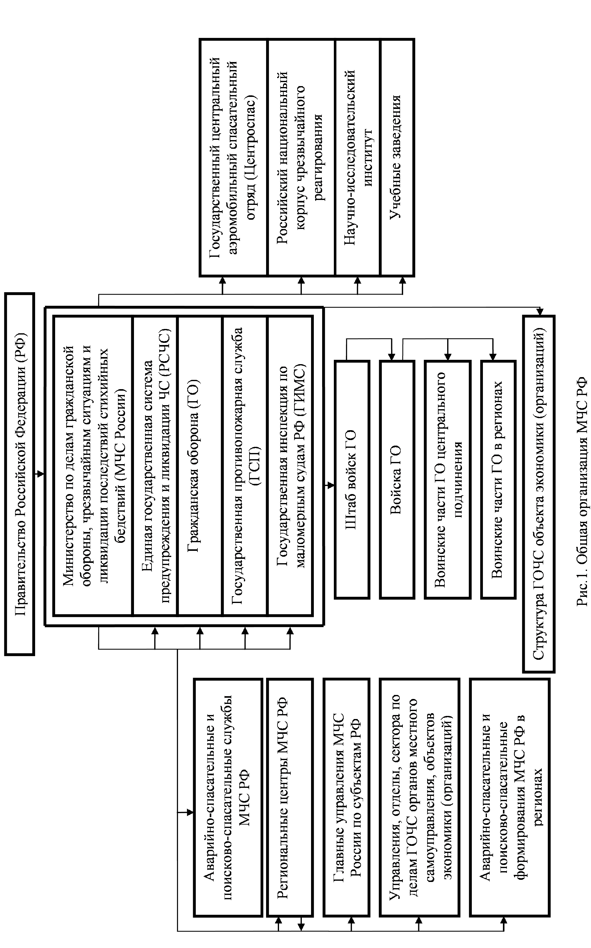
г) Государственная инспекция по маломерным судам (ГИМС);
д) Территориальные органы управления (ОУ) МЧС РФ: региональные
центры; главные управления МЧС России по субъектам РФ [19,1];
е) Органы управления (постоянно действующие ОУ) на муниципальном
уровне (город, район, населенный пункт) и на объектах экономики –управления, отделы, сектора по ГОЧС. Это органы специально уполномоченные решать задачи повседневного управления и контроля за выполнением мероприятий ГОЧС по предупреждению и ликвидации ЧС, а также готовностью к действиям при ЧС на подведомственной территории.
ж) Образовательные, научно-исследовательские, медицинские, санаторно-
курортные и иные учреждения и организации.
Для решения гуманитарных задач за пределами РФ из части сил МЧС создается российский национальный корпус чрезвычайного реагирования [19].
В «Положении о МЧС РФ» установлены задачи МЧС, основными из которых являются:
- Защита населения и территорий страны от последствий аварий (А), катастроф (К), стихийных бедствий (СБ) и современных средств поражения (ССП), т.е. при ЧС мирного и военного времени;
- Повышение устойчивости функционирования ОЭ при возникновении ЧС мирного и военного времени;
- Проведение АСиДНР при ЧС мирного и военного времени.
Немаловажными являются и следующие задачи МЧС РФ:
- организация обучения и подготовки населения к действиям в ЧС;
- организация и осуществление госнадзора и контроля на территории РФ за выполнением мероприятий по предупреждению ЧС и готовностью сил и средств ГОЧС к действиям при возникновении ЧС.
Согласно Постановлению Правительства РФ (2001г.) на МЧС РФ также возложена обязанность ведения Реестра подводных потенциально опасных объектов во внутренних морях и территориальном море РФ [19]. Кроме этого, в МЧС РФ создана единая система предупреждения и ликвидации ЧС ракетно-космического характера, порождаемых авариями ракетоносителей на старте и в полете, а также возможным падением космических аппаратов на Землю [19].
В соответствии с федеральным Законом 122-ФЗ [18] с 1 января 2005г. началось реформирование МЧС РФ и произошло перераспределение сфер ответственности в области ГО, ЗНиТ, обеспечения пожарной безопасности между федеральными органами исполнительной власти, органами исполнительной власти субъектов РФ и органами местного самоуправления. Одновременно изменилась система финансирования мероприятий. При этом организация и функционирование МЧС РФ производится по территориальному принципу вместо территориально-производственного. Территориальный принцип организации означает, что независимо от ведомственной принадлежности система по гражданской обороне и ЧС (ГОЧС) объектов экономики организационно входит в структуру ГОЧС соответствующих субъектов РФ (республика, край, область), городов, районов на территории которых они расположены. Теперь согласно «Положению о МЧС РФ» (2004г.) [19] в систему МЧС РФ входят (рис.1): территориальные органы - региональные центры по делам ГОЧС и орган, специально уполномоченный решать задачи ГО и задачи по предупреждению и ликвидации ЧС по субъекту РФ, который носит сокращенное название «Главное управление МЧС России по субъекту РФ».
На территории РФ создано шесть региональных центров МЧС РФ: Центральный (г.Москва), Северо-Западный (г.Санкт-Петербург), Приволжский (г.Н.Новгород), Уральский (г.Екатеринбург), Дальневосточный (г.Хабаровск), Сибирский (г.Красноярск), Южный (г.Ростов-на-Дону)[1,2,5].
Общее руководство деятельностью Главного управления МЧС России по субъекту РФ в пределах полномочий, установленных МЧС РФ, осуществляет региональный центр. Главные управления МЧС России по субъектам РФ созданы в 2004г. приказом МЧС РФ (№372 от 2004г.) в 89-ти субъектах РФ (на 2005г. их 85) и закреплены договорами между МЧС и органами исполнительной власти субъектов РФ. Они осуществляют в установленном порядке руководство подразделениями ГПС, ГИМС, аварийно-спасательными, поисково-спасательными, пожарно-спасательными формированиями и организациями (объектами экономики), расположенными на территории соответствующего субъекта РФ.
Структура и организация повседневного управления МЧС РФ в области ГО, защиты населения и территорий, обеспечения пожарной безопасности и безопасности людей на водных объектах (ГОЧС) следующая:
а) Президент РФ определяет основные направления единой государственной политики в области ГОЧС и утверждает те или иные законы и т.п.;
б) Правительство РФ руководит организацией и ведением работ в области ГОЧС;
в) МЧС РФ реализует государственную политику в области ГОЧС, выполняет надзорные и контрольные функции, возглавляет систему органов повседневного управления;
г) Органы исполнительной власти, руководители объектов экономики организуют и осуществляют мероприятия по ГОЧС.
Следовательно, общее руководство по делам ГОЧС в РФ возложено на Председателя Правительства РФ, который по должности является руководителем ГОЧС РФ. Непосредственное руководство по делам ГОЧС осуществляет МЧС РФ. Министр МЧС РФ по должности – первый заместитель руководителя по ГОЧС РФ. Руководство по делам ГОЧС в республиках в составе РФ, краях, областях, автономных образованиях, в районах, городах возложено на руководителей органов исполнительной власти, являющихся по должности одновременно и руководителями по делам ГОЧС.
Руководители ГОЧС несут персональную ответственность за организацию и проведение мероприятий по ГОЧС.
Таким образом, МЧС РФ осуществляет управление, координацию, контроль и реагирование в области ГО, защиты населения и территорий от ЧС, обеспечения пожарной безопасности и безопасности людей на водных объектах.
Следует сказать, что в настоящее время при реформировании МЧС РФ происходит объединение (интеграция) систем РСЧС и ГО с созданием государственной системы защиты населения и территорий под общим названием «Российская система гражданской защиты при ЧС мирного и военного времени».
Кроме этого, согласно «Плану строительства и развития сил МЧС РФ на 2007-2010 годы» будет изменен облик и состав федеральной противопожарной службы, и произойдет реорганизация войск ГО в силы ГО с заменой военной службы на правоохранительную. Следовательно, военная составляющая сил МЧС РФ прекратит свое существование и изменится статус сил ГО. Силы ГО не претерпят численного изменения, но, вместо военной службы, в них будет осуществляться правоохранительная и государственная гражданская служба [31].

2.2. Единая государственная система предупреждения
и ликвидации ЧС (РСЧС)
В соответствии с федеральным Законом «О защите населения и территорий (ЗНиТ) от ЧС природного и техногенного характера» (1994г.) в России функционирует созданная 18 апреля 1992г. Единая государственная система предупреждения и ликвидации ЧС (РСЧС), которая осуществляла свою деятельность согласно «Положению о РСЧС» (1995г.). В настоящее же время в целях совершенствования деятельности МЧС РФ, в том числе и РСЧС, внесены «Изменения и дополнения в федеральные законы» (2004г.), введены постановлением Правительства РФ «Положение о РСЧС» (2003г.), «Изменения и дополнения этого положения….» (2005г.), краткая характеристика которых дана в разделе 1. Они определяют порядок организации и функционирования РСЧС.
Примечание. В короткой истории РСЧС (15 лет в 2007г.) обычно выделяют следующие этапы [20,21,1]: 1990-1992гг. – создание РСЧС; 1992-1996гг. – становление РСЧС; 1996-2007гг. – развитие РСЧС.
Единая государственная система предупреждения и ликвидации ЧС (РСЧС) объединяет органы управления, силы и средства федеральных органов исполнительной власти, органов исполнительной власти субъектов РФ, органов местного самоуправления и организаций (объектов экономики), в полномочия которых входит решение вопросов в области защиты населения и территорий от ЧС [20,21].
Единая система (РСЧС) состоит из функциональных и территориальных подсистем и действует на пяти уровнях:
- федеральном, охватывающем всю территорию России;
- межрегиональном – территория нескольких субъектов РФ;
- региональном – территория субъекта РФ;
- муниципальном – территория города (района, населенного пункта);
- объектовом – территория объекта экономики (ОЭ).
Функциональные подсистемы РСЧС (рис. 2,3,4) создаются федеральными органами исполнительной власти в министерствах, ведомствах и объектах экономики и состоят из их организационных структур для работ в области ЗНиТ от ЧС в сфере их деятельности. Так, в их перечень входят функциональные подсистемы, например: Минсельхоз, Минтранс, МВД, Минобразования, МЧС, Минобороны и др.
Организация, состав сил и средств функциональных подсистем (рис.4), а также порядок их деятельности определяются положениями о них, утверждаемыми руководителями федеральных органов исполнительной власти по согласованию с МЧС РФ.
Территориальные подсистемы РСЧС (рис.5) создаются в субъектах РФ для предупреждения и ликвидации ЧС в пределах территорий и состоят из звеньев соответствующих административно – территориальному делению этих территорий (рис.2,3,4).
Следовательно, звенья территориальных подсистем РСЧС (рис.2,3,4) создаются в субъектах РФ (республики и автономные образования в составе РФ, край, область), в муниципальных образованиях (район, населенный пункт, город) и тесно связаны с уровнями РСЧС.
Организация, состав сил и средств территориальных подсистем (рис.4), а также порядок их деятельности определяются положениями о них, утверждаемыми руководителями федеральных органов исполнительной власти субъекта РФ.
К федеральному уровню РСЧС (рис.2,3,4) относятся органы управления, силы и средства центрального подчинения федеральных органов исполнительной власти.
К межрегиональному уровню РСЧС (рис.2,3,4) относятся органы управления, органы исполнительной власти, силы и средства нескольких субъектов РФ. Он образован с учетом районирования территории РФ, которая поделена на семь, ранее указанных для РСЧС, регионов: Центральный, Северо-Западный, Приволжский, Уральский, Дальневосточный, Сибирский, Южный. Каждый регион охватывает территории нескольких субъектов РФ.
К региональному уровню РСЧС (рис. 2,3) относятся органы исполнительной власти, органы управления, силы и средства субъекта РФ.
Муниципальный уровень РСЧС (рис.2,3,4) включает органы местного самоуправления, органы управления, силы и средства муниципальных образований.

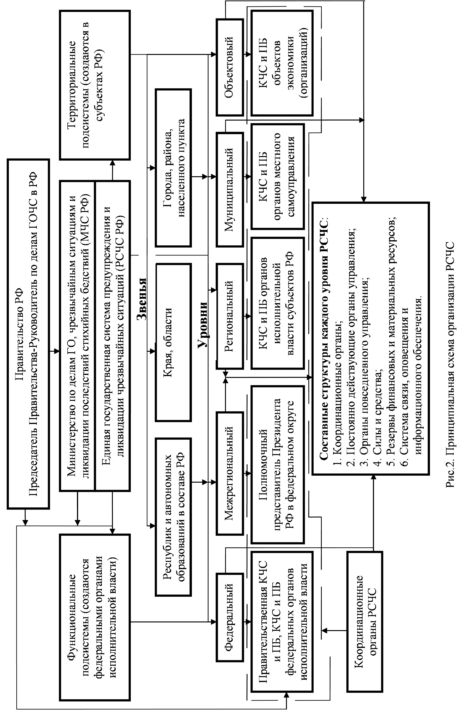
РСЧС
Функциональные подсистемы
Территориальные подсистемы
Республик и автономных образований в составе РФ
Края, области
Города, района, населенного пункта
Федеральный
Межрегиональный
Региональный
Муниципальный
Объектовый
Звенья
Уровни
1. К о о р д и н а ц и о н н ы е о р г а н ы
Правительственная КЧС и ПБ, КЧС и ПБ федеральных органов исполнительной власти (ведомственные КЧС и ПБ)

Полномочный представитель Президента РФ в федеральном округе
КЧС и ПБ органов исполнительной власти субъектов РФ
КЧС и ПБ органов местного самоуправления
КЧС и ПБ организаций (объектов экономики)
2. Постоянно действующие органы управления (ОУ)
МЧС РФ, подразделения по ГОЧС федеральных органов исполнительной власти (управления, отделы)
Региональные центры МЧС РФ
Главные управления МЧС России по субъектам РФ
Управления, отделы ГОЧС при органах местного самоуправления
Отдел, сектор, управление ГОЧС объекта экономики (организаций)
3. Органы повседневного управления
ЦУКСы, ИЦ, ДДС федеральных органов исполнительной власти
ЦУКСы региональных центров
ЦУКС ГУ МЧС РФ по субъектам РФ, ИЦ, ДДС органов исполнительной власти субъектов РФ и территориальных органов федеральных органов исполнительной власти
Единые ДДС (ЕДДС) муниципальных образований
ДДС объектов (организаций)
Силы и средства, системы связи, оповещения и информационного обеспечения, резервы финансовых и материальных ресурсов
Информационно-управляющая система

Рис.3. Единая государственная система предупреждения и ликвидации ЧС
Правительство Российской Федерации
Финансовые и материальные ресурсы
МЧС РОССИИ
Силы МЧС России
Министерства, ведомства и организации Российской Федерации

РЦ
МЧС РОССИИ
Подчиненные им
силы и средства
Главные управления МЧС России по субъектам РФ
Функциональные
подсистемы
Финансовые и материальныерезервы
Правительственная комиссия по предупреждению и ликвидации чрезвычайных ситуаций и обеспечению пожарной безопасности (КЧС и ПБ)
Территориальные подсистемы
Органы исполнительной власти субъектов Российской Федерации
Силы и средства
КЧС и ПБ
КЧС и ПБ
Органы местного самоуправления
КЧС и ПБ
Руководство объектов экономики
КЧС и ПБ
Управления, отделы ГОЧС
Финансовые и материальныерезервы
Силы и средства
Отделы, управления, структура ГОЧС
Финансовые и материальныерезервы
Силы и средства
Управления, отделы ГОЧС
Финансовые и материальныерезервы
Силы и средства
Рис.4. Единая государственная система предупреждения и ликвидации чрезвычайных ситуаций

Объектовый уровень (рис.2,3,4) охватывает территорию объекта экономики (ОЭ) и включает руководство ОЭ, его органы управления, силы и средства.
На каждом уровне РСЧС создаются координационные органы, постоянно действующие органы управления, органы повседневного управления, силы и средства, резервы финансовых и материальных ресурсов, систем связи, оповещения и информационного обеспечения.
- Координационными органами РСЧС являются (рис.2,3,4):
- на федеральном уровне – Правительственная комиссия по предупреждению и ликвидации ЧС (КЧС) и обеспечению пожарной безопасности (ПБ), т.е. Правительственная КЧС и ПБ; комиссии по предупреждению и ликвидации ЧС (КЧС) и обеспечению пожарной безопасности (ПБ) федеральных органов исполнительной власти, т.е. ведомственные КЧС и ПБ;
- на региональном уровне (в пределах территории субъекта РФ) – Комиссия по предупреждению, ликвидации ЧС и обеспечению пожарной безопасности субъекта РФ (КЧС и ПБ субъекта РФ);
- на муниципальном уровне (в пределах территории муниципального образования) - Комиссия по предупреждению, ликвидации ЧС и обеспечению пожарной безопасности (КЧС и ПБ) органа местного самоуправления;
- на объектовом уровне (в пределах объекта экономики) – Комиссия по предупреждению и ликвидации ЧС и обеспечению пожарной безопасности (КЧС и ПБ) организации (ОЭ), т.е. объектовая КЧС и ПБ.
В пределах соответствующего федерального округа (межрегиональный уровень) координацию осуществляет полномочный представитель Президента РФ.
Образование, реорганизация и упразднение комиссий по предупреждению и ликвидаций ЧС и обеспечению пожарной безопасности (КЧС и ПБ), определение их компетенций, утверждение их руководителей осуществляются соответственно Правительством РФ, федеральными органами исполнительной власти, органами исполнительной власти субъектов РФ, органами местного самоуправления и организациями (объектами экономики). КЧС и ПБ возглавляются соответственно руководителями указанных органов и объектов экономики (организаций) или их заместителями и созданы в целях координации деятельности органов управления, сил на всех уровнях РСЧС.
Комиссия по предупреждению, ликвидации ЧС (КЧС) и обеспечению пожарной безопасности (ПБ) – это функциональная структура органа исполнительной власти субъекта РФ, органа местного самоуправления, а также органа управления ОЭ, осуществляющая руководство своей подсистемой или звеном РСЧС, либо проведением всех видов работ по предупреждению и ликвидации последствий ЧС. КЧС и ПБ создаются в автономных образованиях РФ, крае, области, городе, объекте. КЧС и ПБ образованы в целях лучшей организации и контроля за выполнением мероприятий ГОЧС по предупреждению и ликвидации последствий ЧС, обеспечению пожарной безопасности и готовности органов, пунктов управления, сил и средств к действиям при ЧС. КЧС и ПБ являются постоянно действующим органом исполнительной власти. КЧС и ПБ как орган РСЧС в случае экстремальной обстановки начинает действовать на всех уровнях (от отдельно взятого ОЭ до МЧС РФ). Она формируется из числа руководителей и ведущих специалистов по отраслям и направлениям. Рабочим аппаратом КЧС и ПБ являются постоянно действующие органы управления РСЧС. Важнейшей задачей КЧС и ПБ является объединение усилий организаций и служб территориальных подсистем РСЧС, организация четкой работы сети наблюдений и лабораторного контроля, территориальных органов госнадзора, правильное определение главного направления деятельности с учетом особенностей регионов и прогнозов возникновения крупномасштабных, чрезвычайных ситуаций. Они должны обеспечивать высокую готовность аварийных служб городов и гражданской обороны.
В состав КЧС и ПБ входят:
- заместители глав администраций;
- руководители учреждений и предприятий (внутренних дел, здравоохранения, энергетики, транспорта, связи, экологии, торговли, строительства, а также и др. отраслей);
- рабочий аппарат КЧС и ПБ - главные управления, управления, отделы по делам ГО и ЧС.
- Постоянно действующие органы управления (ОУ) РСЧС. К ним относятся (рис.2,3 и рис.1):
- на федеральном уровне – МЧС РФ, соответствующие подразделения федеральных органов исполнительной власти для решения задач в области ЗНиТ от ЧС и ГО;
- на межрегиональном уровне – региональные центры;
- на региональном уровне – главные управления МЧС по субъектам РФ;
- на муниципальном уровне – соответствующие органы управления ГОЧС при органах местного самоуправления (управления, отделы ГОЧС);
- на объектовом уровне - соответствующие органы управления по ГОЧС объектов экономики (организаций), т.е. их отделы, управления, сектора ГОЧС.
- Органы повседневного управления РСЧС. Они включают в себя (рис.3 и рис.1):
- на федеральном уровне – центры управления в кризисных ситуациях (ЦУКС), информационные центры (ИЦ), дежурно-диспетчерские службы (ДДС) федеральных органов исполнительной власти;
- на межрегиональном уровне – центры управления в кризисных ситуациях региональных центров ГОЧС;

- на региональном уровне – центры управления в кризисных ситуациях главных управлений МЧС по субъектам РФ, информационные центры, дежурно-диспетчерские службы органов исполнительной власти субъектов РФ и территориальные ДДС федеральных органов исполнительной власти;
- на муниципальном уровне – единые дежурно-диспетчерские службы (ЕДДС) муниципальных образований;
- на объектовом уровне – дежурно-диспетчерские службы организаций (объектов).
Размещение органов управления РСЧС в зависимости от обстановки, осуществляется на стационарных или подвижных пунктах управления, поддерживаемых в состоянии постоянной готовности к использованию. Эти пункты оснащаются техническими средствами управления, средствами связи, оповещения и жизнеобеспечения.
В состав ЦУКС входят: пункт управления, узел связи, центр оповещения, комплекс средств автоматизации и автоматизированная система.
Пункт управления – здание (сооружение, помещение), предназначенное для работы дежурно-диспетчерского персонала и оснащенное необходимыми техническими средствами управления, связи и оповещения. Пункт управления ЕДДС оборудован автоматизированными рабочими местами (АРМ) дежурно-диспетчерского персонала и рабочими местами оперативной группы КЧС. Технические средства управления, связи и оповещения ЕДДС области, города и сельских районов включают в себя персональные ЭВМ, факсимильную связь, электронную связь, пейджинговую связь, радиосвязь, междугороднюю и городскую телефонную связь, прямую связь с ДДС и диспетчерскими службами потенциально опасных объектов. Размещение их осуществляется на пунктах управления, оснащенных соответствующими средствами связи, оповещения, сбора, обработки и передачи информации. Эти средства органов повседневного управления ГОЧС поддерживаются в постоянной готовности к использованию.
Узел связи – организационно-техническое объединение сил и специальных технических средств оповещения и персонального вызова, взаимодействующих с автоматизированной системой централизованного оповещения ГО.
Комплекс средств автоматизации – организационно-техническое объединение программно-технических средств автоматизации управления, включающих в себя средства передачи, ввода, хранения, обработки и выдачи необходимых данных.
Автоматизированная система – совокупность взаимосвязанных систем и средств связи, оповещения и автоматизации управления, обеспечивающих автоматизированное выполнение задач, возложенных на ЕДДС и являющихся составной частью местной подсистемы автоматизированной информационно-управляющей системы (АИУС) РСЧС.
Объединенная (единая) система оперативно-диспетчерского управления в чрезвычайных ситуациях (ОСОДУ или ЕСОДУ) – это организационно-техническое объединение ЕДДС области, города, сельского района, являющееся центральным органом управления этой системы и взаимодействующих с ней дежурно-диспетчерских служб (рис.6).
Единая дежурно-диспетчерская служба (ЕДДС) – это орган повседневного управления подсистемы РСЧС, предназначенный для координации действий дежурно-диспетчерских служб области, городов, сельских районов, создаваемых при органе управления ГОЧС. Целью создания ЕДДС является повышение готовности администраций и служб к реагированию на угрозу или возникновение чрезвычайных ситуаций, эффективности взаимодействия привлекаемых сил и средств службы при их совместных действиях по предупреждению и ликвидации ЧС. ЕДДС несет ответственность за своевременность принятия необходимых экстренных мер по защите и спасению людей, материальных и культурных ценностей.
ЕДДС обеспечивает:
- прием информации от населения и организаций (ОЭ) о любых чрезвычайных происшествиях (ЧП), несущих информацию об угрозе или факте возникновения ЧС;
- оповещение руководящего состава и информирования населения об угрозе или возникновении ЧС;
- координацию действий ДДС по реагированию на угрозу или возникновение ЧС;
- организацию взаимодействия привлекаемых сил и средств ДДС, их совместных действий по предупреждению и ликвидации ЧС;
- прием и доведение сигналов (распоряжений) на перевод управления ГОЧС, гражданской обороны с мирного на военное время.
В своей деятельности ЕДДС руководствуется Положением о РСЧС, государственным стандартом РФ ГОСТ Р 22.7.01-99, постановлением глав администраций и др., нормативными правовыми актами РФ, постановлениями и распоряжениями.
Дежурно-диспетчерская служба (ДДС) – дежурный или диспетчерский орган любой службы, входящей в местную подсистему РСЧС и имеющей силы и средства постоянной готовности к действиям в ЧС.
- Силы и средства РСЧС
В состав сил и средств РСЧС входят специально подготовленные силы и средства федеральных органов исполнительной власти, органов исполнительной власти субъектов РФ, органов местного самоуправления и объектов экономики, предназначенные для предупреждения и ликвидации ЧС. Состав сил и средств РСЧС определяется Правительством РФ.
Силы и средства единой системы (РСЧС) подразделяются на силы наблюдения и контроля, силы и средства ликвидации ЧС (рис.5).
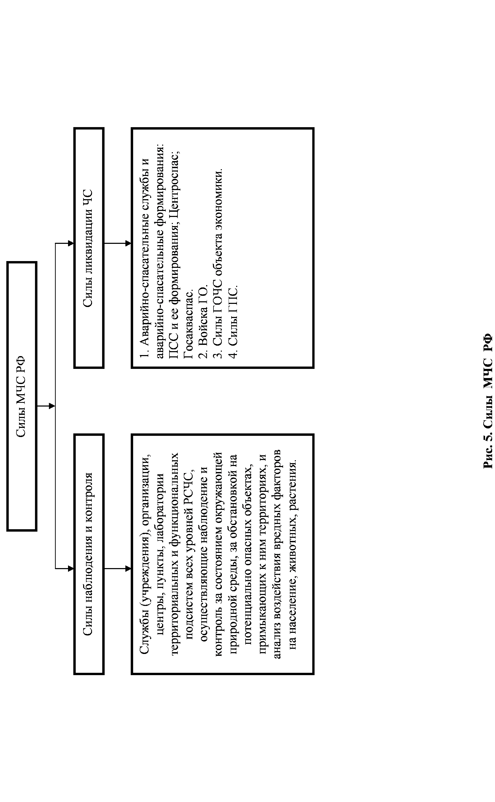
К ним относятся:
а) Силы и средства наблюдения и контроля РСЧС – службы (учреждения) и организации функциональных территориальных подсистем всех уровней РСЧС, осуществляющие наблюдение (мониторинг) и контроль за состоянием окружающей природной среды (ОПС), за обстановкой на потенциально опасных объектах (ПОО) и прилегающих к ним территориях, анализ воздействия вредных факторов на здоровье населения.
Это проводится с целью прогнозирования и предупреждения ЧС природного и техногенного характера и др., своевременного доведения полученной информации до органов управления РСЧС, а следовательно, и МЧС РФ. В их состав входят, например:
- ветеринарная служба Минсельхоза РФ;
- службы (учреждения) наблюдения и лабораторного контроля за качеством пищевого сырья и продуктов питания Минсельхоза России и Минэкономразвития РФ;
- геофизическая служба академии наук России, оперативные группы постоянной готовности Росгидромета и подразделения Росатома;
- учреждения сети наблюдения и лабораторного контроля гражданской обороны.
Следовательно, силы наблюдения и контроля включают в себя органы, службы и учреждения, которые осуществляют госнадзор, инспектирование, мониторинг и контроль, анализ состояния ОПС, ПОО, веществ, материалов и здоровья людей.
б) Силы и средства ликвидации ЧС (рис.5) – силы и средства территориальных и функциональных подсистем РСЧС, предназначенные для проведения АС и ДНР в зонах ЧС.
В состав сил и средств каждого уровня РСЧС входят силы и средства постоянной готовности, предназначенные для оперативного реагирования на ЧС и проведения работ по их ликвидации.
Основу сил постоянной готовности составляют аварийно-спасательные службы, аварийно-спасательные формирования, поисково-спасательные формирования, специально подготовленные силы и средства Министерства обороны и МВД (спасательные, охраны общественного порядка), а также нештатных аварийно-спасательных и др. формирований на базе строительных, ремонтных, медицинских, транспортных и др. организаций, которые предназначены для проведения АС и ДНР в зоне ЧС не менее 3 суток.
Состав и структуру сил постоянной готовности определяют создающие их федеральные органы исполнительной власти субъектов РФ, органы местного управления, объекты экономики (организации), исходя из возложенных на них задач по предупреждению и ликвидации ЧС. Для повышения эффективности функционирования РСЧС и ГО внесены изменения в функции Правительственной КЧС и ПБ, и КЧС и ПБ всех
уровней РСЧС в части привлечения сил ГО к проведению мероприятий по предотвращению и ликвидации ЧС (постановление Правительства РФ от 11.01.2006г. №5).
Следует сказать, что для организации и осуществления медико-санитарного обеспечения при ликвидации ЧС в России создана медицина катастроф в функциональной (Всероссийская служба медицины катастроф) и в территориальной подсистемах РСЧС.
Таким образом, в РСЧС основными силами ликвидации ЧС являются аварийно-спасательные службы (АСС) и аварийно-спасательные формирования (АСФ) всех уровней РСЧС. Основу АСС и АСФ составляют[28,27]: Поисково-спасательная служба (ПСС) МЧС РФ; Государственный центральный аэромобильный спасательный отряд (Центроспас); Аварийно-спасательная служба по проведению подводных работ специального назначения (Госакваспас); спасательные подразделения Государственной инспекции по маломерным судам (ГИМС) РФ в составе ПСС [23].
АСС и АСФ – это одна из базовых составляющих группировки спасательных сил МЧС РФ, являющихся важной частью сил РСЧС.
Ликвидация ЧС осуществляется в соответствии с классификацией ЧС, установленной постановлением Правительства РФ (от 21.5.2007г. №304): локального характера – силами и средствами объектов экономики; муниципального характера – силами и средствами органа местного самоуправления; межмуниципального и регионального характера – силами и средствами органов местного самоуправления и органов исполнительной власти субъектов РФ, оказавшихся в зоне ЧС; межрегионального характера и федерального характера – силами и средствами органов исполнительной власти субъектов РФ, оказавшихся в зоне ЧС.
Для предупреждения и ликвидации ЧС создаются и используются: резервный фонд Правительства РФ; запасы материальных ценностей; резервы финансовых и материальных ресурсов федеральных органов исполнительной власти; резервы финансовых и материальных ресурсов субъектов РФ, органов местного самоуправления и объектов экономики.
Важной составной частью РСЧС является автоматизированная информационно-управляющая система (АИУС), позволяющая обеспечить обмен информацией в интересах сбора, хранения как оперативных, так и статистических данных о ЧС. Целью развития АИУС является интеграция всех информационных ресурсов РСЧС, повышение оперативности, полноты, достоверности и устойчивости информационного обеспечения процессов управления РСЧС.
В зависимости от обстановки, масштаба прогнозируемой или возникшей ЧС функционирование РСЧС осуществляется по трем режимам:

а) в режиме повседневной деятельности – при отсутствии угрозы возникновения ЧС на объектах, территориях или акваториях;
б) в режиме повышенной готовности – при угрозе возникновения ЧС;
в) в режиме чрезвычайной ситуации – при возникновении ликвидации ЧС.
Решение на ввод режима принимают соответствующие руководители органов исполнительной власти в РФ.
Таким образом, итоги 15 летнего периода функционирования РСЧС показывают, что РСЧС позволила объединить в единый комплекс органы управления, силы и средства всех государственных и местных структур, объектов экономики на предупреждение и ликвидацию ЧС. При этом в рамках целостной системы сформирована и совершенствуется единая нормативно-правовая база МЧС РФ. Образовалась разветвленная эффективно работающая система управления, которая сейчас трансформируется в общегосударственную систему антикризисного управления. В настоящее время формируется Национальный центр управления в кризисных ситуациях (НЦУКС). Он представляет собой территориально распределенный информационно-управляющий комплекс с элементами, позволяющий управлять силами, средствами и ресурсами РСЧС и ГО в условиях кризиса и ЧС. Наличие НЦУКС позволит вести постоянный мониторинг, анализ и оценку риска возможных ЧС, образовать единую информационную систему, скоординировать работу всех уровней управления, эффективно использовать все доступные ресурсы.
Приоритетной в деятельности РСЧС является работа в области предупреждения ЧС и смягчения их последствий. Разработаны и внедрены механизмы государственного и экономического регулирования в вопросах снижения рисков ЧС, создана система их мониторинга и прогнозирования. Работа в этой области ведется в соответствии с федеральной целевой программой «Снижение рисков и смягчение последствий ЧС природного и техногенного характера в РФ до 2010г.».
В данный период приоритетными направлениями совершенствования РСЧС являются:
а) продолжение развития нормативно-правовой базы;
б) реформирование спасательных сил. Для этого предусматривается:
- создать специальные формирования взамен войск ГО;
- сократить мобилизационную базу для развертывания сил и средств ГО в военное время, а также в мирное время при крупномасштабных ЧС или в кризисных ситуациях;
- оптимизировать состав и структуру группировки сил РСЧС в целях повышения готовности и эффективности их использования;
- обеспечить социальные гарантии военнослужащим, пожарным и спасателям;
- модернизировать существующую материально-техническую базу.
Все это осуществляется согласно «Плану строительства и развития сил и средств МЧС РФ на 2007-2010гг.»[31, 14, 24].
На рис.6 представлена территориальная подсистема РСЧС Нижегородской области.

  - . Гражданская оборона
Гражданская оборона (ГО) осуществляет свою деятельность согласно федеральному закону «О гражданской обороне» (от 12.02.1998 г. №28-Ф3) и изменений в системе ГО, внесенных федеральным законом №122-Ф3 от 22.12.2004 г.[15,18].
Гражданская оборона – это система мероприятий по подготовке к защите населения, материальных и культурных ценностей не только от опасностей, возникающих при ведении военных действий, но и при возникновении ЧС природного и техногенного характера.
Это новое дополнение расширило сферу деятельности ГО. и законодательно закрепило проведение аварийно-спасательных работ не только в очагах поражения (ОП) в военное время, но и при ликвидации ЧС в мирное время.
С 1 января 2005 г. согласно федеральному закону 122-Ф организация и ведение ГО на территории России строится по территориальному принципу. Кроме того, наряду с полномочиями по созданию и поддержанию в состоянии постоянной готовности к использованию технических систем управления ГО и оповещения населения на органы исполнительной власти субъектов РФ и органы местного самоуправления возложены полномочия по поддержанию в состоянии готовности к использованию защитных сооружений и других объектов ГО.
В состав гражданской обороны входят (рис.1): штаб войск ГО, войска ГО, структура ГОЧС объекта экономики (организаций), органы управления ГОЧС и руководство по ГОЧС в РФ, которые охарактеризованы выше (пункты 2.1, 2.2).
Штаб войск ГО РФ – это орган управления войсками ГО РФ, осуществляющий руководство их повседневной деятельностью и обеспечение постоянной готовности войск к действиям при ЧС.
Войска ГО РФ – соединения, части, укомплектованные военнослужащими, которые подчинены МЧС России и предназначены решать задачи по ГОЧС. Они включают воинские части ГО центрального подчинения и воинские части ГО в регионах. Войска ГО являются составной частью сил обеспечения безопасности государства и привлекаются к выполнению работ по ЗНиТ при угрозе возникновения ЧС не только в военное, но и в мирное время. Общая численность войск ГО в 2001 г. составляла 25000 человек. Войска ГО могут решать задачи как самостоятельно, так и во взаимодействии с воинскими формированиями Вооруженных Сил, МВД, ФСБ, формированиями министерств, ведомств и объектов экономики. С 2005 г. войскам ГО поставлена задача обеспечения во взаимодействии с аварийно-спасательными формированиями МЧС РФ и другими силами РСЧС эффективной ликвидации ЧС мирного и военного времени. Основной целью развития (реформирования)
Областная информационно-управляющая система
Комиссия по чрезвычайным ситуациям и обеспечению пожарной безопасности
(КЧС и ПБ)
Главное управление МЧС России по Нижегородской области
Губернатор Нижегородской области
Комиссия по повышению устойчивости функционирования
Координационный совет надзорных органов
Областной финансовый и материальный резерв
Комитет гражданской защиты и пожарной безопасности области
Силы МЧС России
(Войска ГО РФ)
Аварийно-спасательный отряд Нижегородской обл.
Противопожарная и аварийно-спасательная служба Нижегородской области
Территориальный центр мониторинга и прогнозирования чрезвычайных ситуаций области
Единая служба спасения
Нижегородской области

Рис.6.Региональная система защиты населения и территорий Нижегородской области от чрезвычайных ситуаций
войск ГО – это создание мобильной группировки сил постоянной готовности, способной решать задачи по защите населения и территорий от ЧС природного, техногенного и военного характера самостоятельно и во взаимодействии с группировками спасательных сил других ведомств и субъектов РФ.
Следует сказать, что согласно реформированию войска ГО в 2007 – 2010 гг. планируется реорганизовать в силы ГО с заменой военной службы на правоохранительную и государственную гражданскую службу [31].
Гражданская оборона с 1 января 2005 г. включает силы ГО и спасательные службы (как территориальные, так и объектовые), название которых (ранее – «службы ГО») приведено в соответствии с решаемыми ими задачами по линии ГО.
Силы гражданской обороны – это воинские формирования, специально предназначенные для решения задач в области ГО, организационно объединенные в Войска ГО, а также нештатные аварийно-спасательные формирования. Вооруженные Силы РФ, другие войска и воинские формирования выполняют задачи в области ГО в соответствии с законодательством РФ. Для решения задач в области ГО воинские части и подразделения ВС РФ, других войск и воинских формирований привлекаются в порядке, определенном Президентом РФ. Аварийно-спасательные службы и аварийно-спасательные формирования привлекаются для решения задач в области ГО в соответствии с законодательством РФ.
На объектах экономики, особенно на потенциально опасных, оборонного значения, с опасным производством и т.п. создаются нештатные аварийно-спасательные формирования (НАСФ) и формирования спасательных служб.
Следовательно, силы ГО включают: войска ГО; силы ГОЧС объекта экономики – нештатные аварийно-спасательные службы и спасательные службы (объектовые и территориальные).
Характеристика сил ГОЧС объекта экономики будет дана ниже в разделе 3.
Следует сказать, что по ГО города и иные населенные пункты в зависимости от степени риска возникновения ЧС, вероятности их поражения в военное время, экономического, политического и военного значения, делят на группы (постановление Правительства от 19.9.1998г. №1115): особая, первая, вторая, третья[7].
Особая группа – города федерального значения – г. Москва, г. Санкт-Петербург.
Первая группа – города, если более 50 % населения или территории его попадают в зону возможного опасного поражения или затопления.
Вторая группа – города, если более 30 % населения или территории его попадают в зону ЧС.
Третья группа – города, если менее 30 % населения или территорий попадают в зону ЧС.
Согласно постановлению Правительства РФ объекты экономики по ГО делят на категории (постановление Правительства от 3.10.1998г. №1149): особой важности, первая и вторая[7].

  - Государственная противопожарная служба (ГПС)
Важным шагом в развитии и совершенствовании РСЧС является Указ Президента РФ от 9.11.2001г. № 1309 «О совершенствовании государственного управления в области пожарной безопасности». На его основании ГПС МВД РФ преобразована в ГПС МЧС России[1,25].
ГПС МЧС РФ функционирует согласно федеральному закону «О пожарной безопасности» (от 21.12.1994г. № 68-Ф3) и изменений, внесенных федеральным законом 122-Ф3 от 2004г. С 1 января 2005г. законом 122-Ф3 введено новое определение понятия пожарная охрана – совокупность созданных в установленном порядке органов управления, подразделений и организаций, предназначенных для проведения профилактики пожаров, их тушения и возложенных на них аварийно-спасательных работ. Новый закон устанавливает, что государственный пожарный надзор будет осуществляться исключительно должностными лицами органов государственного пожарного надзора (ГПН), находящемся в ведении федерального органа исполнительной власти, уполномоченного на решение задач в области пожарной безопасности. Изменения 122-Ф3 с 2005г. дополняют подразделения пожарной охраны: муниципальной пожарной охраной, а также предусматривают новую структуру ГПС, в которую будут входить федеральная противопожарная служба (ФПС) и противопожарная служба субъектов РФ.
Федеральный закон «О внесении изменений в отдельные законодательные акты РФ по вопросам о пожарной безопасности» (от 25.10.2005г. № 172-ФЗ) определил отношения между МЧС РФ, субъектами РФ и объектами. Он уточнил вопросы разграничения полномочий между ними в области пожаротушения.
1. Для МЧС РФ. Теперь обеспечение пожарной безопасности в населенных пунктах – это совместная работа, совместная ответственность. МЧС РФ может создавать подразделения ФПС для тушения пожаров в населенных пунктах, к полномочиям МЧС относится тушение пожаров в населенных пунктах при сохранении права субъекта РФ иметь подразделения пожарной охраны и сохранении ответственности за пожарную безопасность в населенных пунктах.
2. Для субъекта РФ. В его полномочия относится оперативное управление на территории подразделениями территориального органа МЧС РФ в субъекте (Главное управление МЧС по субъекту РФ) и устанавливает, что порядок привлечения сил для тушения пожаров определяется МЧС и ГУ МЧС по субъекту РФ. Следовательно, управление всеми силами на территории субъекта РФ при пожаротушении осуществляется через один управляющий центр – территориальный орган МЧС РФ, находящийся в оперативном подчинении органа исполнительной власти.

  - Государственная инспекция по маломерным судам (ГИМС) МЧС России
ГИМС передана в ведение МЧС РФ (ранее была в составе Минприродных ресурсов РФ) согласно Указу Президента РФ «О совершенствовании единой государственной системы предупреждения и ликвидации ЧС»(28.08.2003г.№991 ) и выполняет свои задачи в соответствии с постановлением Правительства РФ «Положение о ГИМС МЧС РФ» (23.12.2004г. № 835) в составе МЧС РФ и его территориальных органов (региональные центры, Главные управления МЧС по субъектам РФ). В этом случае повышается оперативность и независимость в принятии решений инспекторами ГИМС[23].
Управление ГИМС МЧС РФ (ранее было Главное управление ГИМС РФ) – это совершенно новая система обеспечения безопасности, законности и порядка во внутренних водах и в территориальном море РФ. Главная задача его: осуществление государственного и технического надзора за маломерными судами и базами (сооружениями) для их стоянок и пользования, а также обеспечение, в пределах своей компетенции, безопасности, поиска и спасения людей на водных объектах. Следовательно, в нынешней структуре ГИМС МЧС РФ не предусмотрены спасательные подразделения (станции, посты, маневренные поисковые группы). Эти подразделения переданы в ведение и на баланс в Поисково-спасательную службу МЧС РФ, в субъекты РФ и местным органам административного управления. У ГИМС МЧС РФ остались только надзорно-контрольные функции. Преобразования ГИМС коснулись финансирования и оснащения всех подразделений ГИМС плавсредствами, спецтехникой и др. необходимым имуществом.
В систему ГИМС МЧС РФ входят:
а) Структурные подразделения центрального аппарата МЧС РФ – Управление ГИМС МЧС России. Руководитель Управления ГИМС является главным государственным инспектором по маломерным судам;
б) Территориальные органы ГИМС, в составе территориальных органов МЧС РФ – отделы ГИМС в 6 региональных центрах ГОЧС и в главных управлениях МЧС по субъектам РФ;
в) Государственные инспекторы по маломерным судам (территориальные органы инспекции и вновь создаваемые по субъектам РФ центры ГИМС для материально –технического обеспечения подразделений, которые войдут в их состав);
г) Соответствующие подразделения и организации (объекты экономики). МЧС РФ – государственное учреждение «Центр обеспечения деятельности ГИМС МЧС РФ».
ГИМС осуществляет свою деятельность в отношении принадлежащих юридическим и физическим лицам: самоходных судов внутреннего плавания и др. плавучих объектов водоизмещением до 80т с главными двигателями мощностью менее 55 кВт или с подвесными моторами независимо от мощности; водных мотоциклов и несамоходных судов водоизмещением до 80т (кроме пассажирских, наливных, военных, прогулочных парусных и спортивных судов, судов река-море, гребных лодок грузоподъемностью до 100 кг, байдарок – до 150 кг, надувных безмоторных судов до 225 кг), эксплуатируемых во внутренних водах; прогулочных судов вместимостью до 12 человек; баз (сооружений) для стоянок маломерных судов, плавучих объектов, пляжей, переправ, на которых используются маломерные суда, и ледовых переправ, а также наплавных мостов на внутренних водах.
Основными задачами ГИМС МЧС РФ являются [23]:
- осуществление государственного и технического надзора за маломерными судами и базами (сооружениями) для их стоянок и их пользованием во внутренних водах и в территориальном море РФ, т.е. на водных объектах;
- обеспечение в пределах своей компетенции безопасности людей на водных объектах.
Главный государственный инспектор ГИМС и его заместители назначаются приказом Министра по ЧС.
Следует сказать, что в системе МЧС РФ создана федеральная группировка сил поисково-спасательных формирований, предназначенных для поиска и спасения людей в условиях ЧС, в том числе – на водных объектах.
Таким образом, в состав сил МЧС РФ (рис.5) входят силы наблюдения, контроля и силы ликвидации ЧС. Силы ликвидации ЧС включают: аварийно-спасательные и поисково-спасательные службы и их формирования; войска ГО; силы ГОЧС объекта экономики; противопожарные подразделения ГПС.
При этом аварийно-спасательные службы (АСС) и аварийно-спасательные формирования (АСФ) входят в состав группировки сил ликвидации ЧС, т.е. спасательных сил МЧС РФ, наряду с войсками ГО и силами ГПС. Основу АСС и АСФ составляют: Поисково-спасательная служба (ПСС) МЧС РФ; Государственный центральный аэромобильный спасательный отряд (Центроспас); Аварийно-спасательная служба по проведению подводных работ специального назначения (Госакваспас).

3. ОРГАНИЗАЦИОННАЯ СТРУКТУРА ПО ГРАЖДАНСКОЙ ОБОРОНЕ И ЧС (ГОЧС) НА ОБЪЕКТАХ ЭКОНОМИКИ (ОЭ)
Одним из главных звеньев в системе МЧС РФ в силу своих людских и материальных ресурсов считается объект экономики. ОЭ – это предприятие, объединение, учреждение или организация сферы материального производства или непроизводственной сферы хозяйства, расположенного на единой промышленной площадке. Структура по делам ГОЧС организуется на всех ОЭ любой формы собственности, с учётом существующей системы управления деятельности объекта, наличия людских и материальных ресурсов, минимального отрыва людей от выполнения функциональный обязанностей.

  - Общие положения по организации ГОЧС на объекте экономики

Мероприятия гражданской обороны и защиты населения в чрезвычайных ситуациях, будут осуществляться как на территориях (сельское и городское поселение, муниципальный район, городской округ, субъект РФ), так и в федеральных органах государственной власти и организациях (ОЭ). Однако, полномочия федеральных органов исполнительной власти по принятию нормативных актов в области ГО и по контролю за их выполнением распространяются теперь только на бюджетные организации, находящиеся в их ведении [1, 29]. Для выполнения задач ГО необходимо создавать и обучать территориальные и объектовые спасательные службы, а в организациях (ОЭ), имеющих потенциально опасные производственные объекты и эксплуатирующие их, а также имеющих важное оборонное и экономическое значение или представляющих высокую степень опасности возникновения чрезвычайных ситуаций в военное и мирное время – ещё и нештатные аварийно-спасательные формирования (НАСФ)[29, 26]. Приказом МЧС РФ (от 23 декабря 2005г. № 999) введён в действие новый нормативный документ: «Порядок создания нештатных аварийно-спасательных формирований». Данный документ определяет основы создания, подготовки, оснащения и применения нештатных аварийно-спасательных формирований в составе сил гражданской обороны[29, 30].
Нештатные аварийно-спасательные формирования представляют собой самостоятельные структуры, созданные на нештатной основе, оснащённые специальными техникой, оборудованием, снаряжением, инструментами и материалами, подготовленные для проведения аварийно-спасательных и других неотложных работ (АС и ДНР) в очагах поражения и зонах чрезвычайных ситуаций. Органы исполнительной власти субъектов РФ и органы местного самоуправления могут создавать, содержать и организовывать деятельность НАСФ для решения задач на своих территориях. Основными задачами НАСФ являются:
- проведение аварийно-спасательных работ и первоочередное жизнеобеспечение населения, пострадавшего при ведении военных действий или вследствие этих действий;
- участие в ликвидации ЧС природного и техногенного характера, а также в борьбе с пожарами;
- обнаружение и обозначение районов, подвергшихся радиоактивному, химическому, биологическому и иному заражению (загрязнению);
- санитарная обработка населения, специальная обработка техники, зданий и обеззараживание территорий;
- участие в восстановлении функционирования объектов жизнеобеспечения населения;
- проведение мероприятий ГО по вопросам восстановления и поддержания порядка, связи и оповещения, защиты животных и растений, медицинского, автотранспортного обеспечения.
Состав, структура и оснащение НАСФ определяются руководителями ОЭ (организаций) в соответствии с настоящим «Порядком» и с учётом методических рекомендаций по созданию, подготовке, оснащению и применению НАСФ, разрабатываемыми МЧС РФ, исходя из задач ГО и защиты населения, и согласовываются с территориальными органами МЧС РФ [29, 30, 26].
Применение НАСФ осуществляется согласно «Планам гражданской обороны и защиты населения» федеральных органов исполнительной власти, органов исполнительной власти субъектов РФ, муниципальных образований и организаций, разрабатываемым в установленном порядке. Организации, создающие НАСФ:
– разрабатывают структуру и табели оснащения НАСФ специальной техникой, оборудованием, снаряжением, инструментами и материалами [29, 30]:
– укомплектовывают НАСФ личным составом, оснащают их специальной техникой, оборудованием, снаряжением, инструментом и материалами, в том числе за счёт существующих аварийно-восстановительных, ремонтно-восстановительных, медицинских и других подразделений;
– осуществляют подготовку и руководство деятельностью НАСФ;
– осуществляют всестороннее обеспечение применения НАСФ;
– осуществляют планирование и применение НАСФ;
– поддерживают НАСФ в состоянии готовности к выполнению задач по предназначению.
МЧС РФ и его территориальные органы осуществляют методическое руководство созданием и обеспечением готовности НАСФ, а также контроль в этой области.
Нештатные аварийно-спасательные формирования (рис.7) подразделяются (классифицируют) [29, 26, 30]:
– по предназначению: общего назначения и специальные - радиационного, химического, биологического бактериологического наблюдения и разведки, инженерной разведки и разграждения, для разбора завалов, спасательные, аварийно-технические, противопожарные, радиационной, химической и биологической защиты.
– по подчинённости: территориальные и организаций (объектовые);
– по составу, исходя из возможностей по созданию, комплектованию специальной техникой, оборудованием, снаряжением, инструментами и материалами: посты, группы, звенья, команды;
– по степени готовности: повседневной и повышенной;
Для НАСФ сроки приведения в готовность не должны превышать: в мирное время – 24 часа, военное время – 6 часов.
Личный состав НАСФ комплектуется за счёт работников организаций. Военнообязанные, имеющие мобилизационные предписания, могут включаться 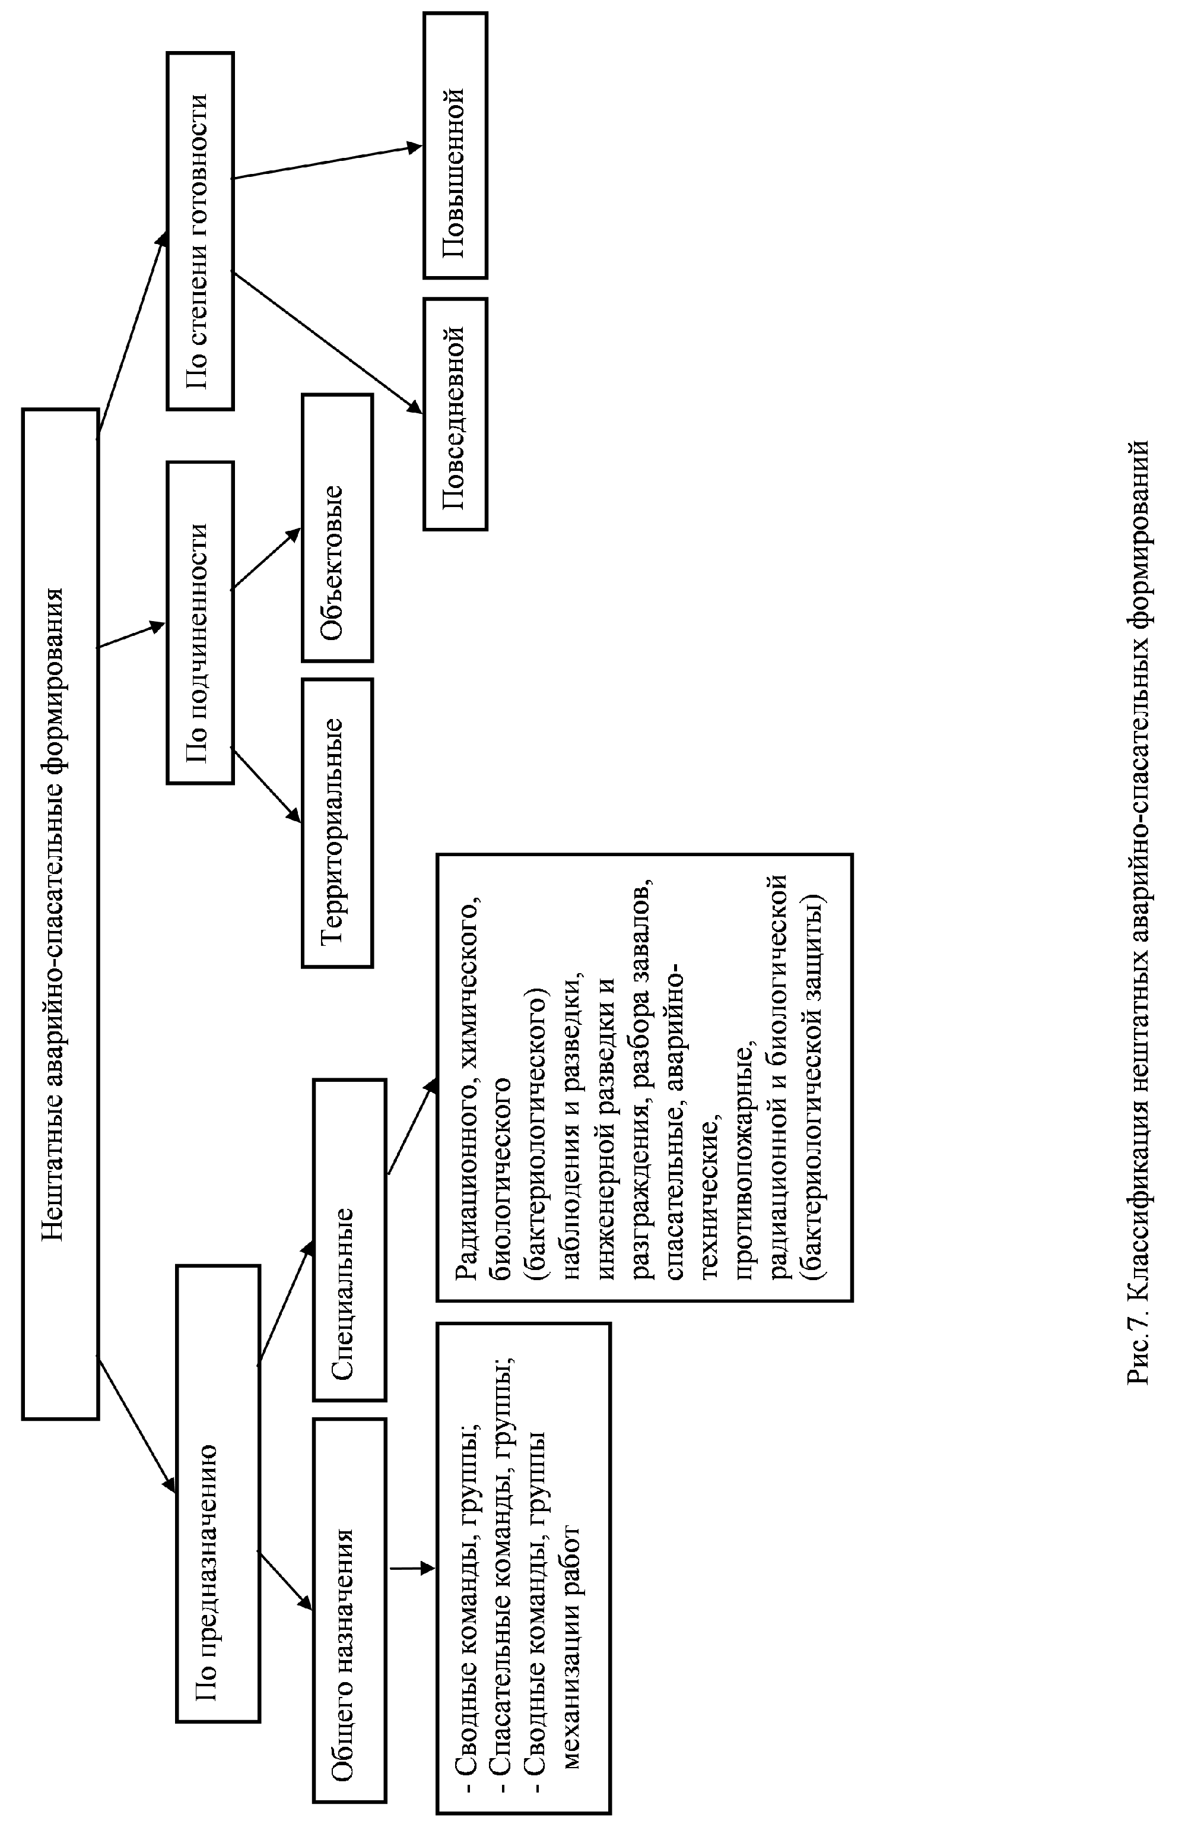в НАСФ на период до их призыва (мобилизации). С момента объявления состояния войны, начала военных действий НАСФ доукомплектовываются невоеннообязанными. Зачисление граждан в состав НАСФ производится приказом руководителя ОЭ (организации).
НАСФ комплектуются из рабочих и служащих, студентов, учащихся и другого трудоспособного населения мужского пола от 18 до 60 лет, женского пола от 18 до 55 лет. Освобождаются от участия в формированиях военнообязанные с мобилизационным предписанием, инвалиды 1,2,3-й групп, беременные женщины, имеющие детей до 8-летнего возраста, женщины (медработники), имеющие детей до трехлетнего возраста [29].
Основной состав руководителей и специалистов НАСФ, предназначенных для непосредственного выполнения аварийно-спасательных работ, в первую очередь комплектуются аттестованными спасателями, а также квалифицированными специалистами существующих аварийно-восстановительных, ремонтно-восстановительных, медицинских и других подразделений [28].
Кроме этого, на объектах экономики также создаются и формирования спасательных служб ГО (рис.8): спасательные, медицинские, противопожарные, инженерные, аварийно-технические, автомобильные формирования, а также разведки, радиационного и химического наблюдения, радиационной и химической защиты, связи, механизации работ, охраны общественного порядка, питания, торговли и др. Вид и количество формирований, а также их численность определяются с учётом особенностей производственной деятельности ОЭ в мирное и военное время, наличия людских ресурсов, специальной техники и имущества, запасов, материально-технических средств, а также объёма и характера задач, возлагаемых на формирования в соответствии с планами гражданской обороны. Личный состав формирований ГО комплектуется за счёт численности работников организаций, продолжающих работу в период мобилизации и в военное время. Формирования ГО оснащаются специальной техникой и имуществом, не предназначенными при объявлении мобилизации для поставки в Вооружённые Силы РФ, другие войска, воинские формирования, органы и специальные формирования или использования в их интересах. Основными видами специальной техники и имущества, являются: средства индивидуальной защиты, медицинские средства защиты, приборы радиационного и химического контроля, средства связи, оповещения и др.
Итак, формирования ОЭ состоят из НАСФ и формирований спасательных служб ГО (рис. 8), которые входят в состав сил ГО объекта (рис. 5). НАСФ предназначены для выполнения АС и ДНР в зоне ЧС. К НАСФ общего назначения относятся: сводные команды, группы (СвК, СвГ), спасательные команды, группы и сводные команды, группы механизации работ (рис. 7,8). Формирования спасательных служб ГО создаются специальными службами ГО и предназначены для выполнения специальных мероприятий в ходе АС и ДНР в зоне ЧС, усиления НАСФ, а также для
4. Формирования спасательных служб ГОЧС
2. Отдел, управление, сектор по делам ГОЧС объекта экономики (организации)
Связи (группа, звено)
Зам. Руководителя ГОЧС объекта экономики по инженерно-технической части (главный инженер)
Руководитель ГОЧС объекта (руководитель объекта экономики)
4. Силы ГОЧС объекта экономики
Зам. Руководителя ГОЧС объекта по рассредоточению и эвакуации
Зам. Руководителя ГОЧС объекта экономики по сбыту и маркетингу
Противопожарные (команда, отделения и звенья)
Разведывательные (команда, группа, звено), посты радиац. и хим. наблюдения
Аварийно-технические (команда, группа)
Медицинские (отряд, сандружина, санпост)
Инженерные (команды, группы)
Нештатные аварийно-спасательные формирования
Транспортные (команда, звено)
Подразделения питания и торговли продуктами
Автозаправочные станции подвоза воды, ремонтно-восстановительные и эвакуационные группы
Сводные команды, группы механизации работ
Сводные команды, группы
Спасательные команды, группы
3. Спасательные службы ГОЧС
Оповещения и связи
Охраны

собственного порядка
Противопожарная
Медицинская
Аварийно-техническая
Радиационной, химической, и бактериологической защиты (РХБЗ)
Инженерная
Транспортная
Материального снабжения
Технического снабжения

Рис.8. Схема организационной структуры ГОЧС объекта экономики
обеспечения их действий и самостоятельного выполнения мероприятий ГО [29, 26].
Территориальные формирования создаются на базе ОЭ (организаций) органами исполнительной власти субъектов РФ и органами местного самоуправления на соответствующих территориях, а также на базе бюджетных организаций, находящихся в ведении федеральной исполнительной власти, по согласованию с этими органами. Они применяются для выполнения мероприятий ГО органами исполнительной власти субъектов РФ и местного самоуправления, наращивания группировки сил ГО при проведении АС и ДНР на наиболее важных участках. К территориальным формированиям относятся НАСФ, а также формирования спасательных служб ГО. Территориальные формирования подчиняются соответствующим руководителям ГОЧС.
Объектовые формирования организуются на ОЭ и предназначены для проведения АС и ДНР в зоне ЧС объектов, на базе которых они созданы. Они подчиняются руководителям ГОЧС объекта экономики. Формирования ОЭ (объектовые формирования) состоят из НАСФ и формирований спасательных служб ГО, создаваемых на них. Основными формированиями промышленных ОЭ (организаций) являются следующие НАСФ: сводные команды (группы), спасательные команды (группы), сводные команды, группы механизации работ, а на остальных ОЭ – спасательные команды (группы). Кроме НАСФ, на ОЭ создаются формирования спасательных служб ГО: разведывательные (группы, звенья, посты радиационного и химического наблюдения); связи (группы, звенья); медицинские (отряды, сандружины, санпосты); аварийно-технические команды; противопожарные (команды, отделения, звенья); охраны общественного порядка (команды, группы); звенья по обслуживанию убежищ и укрытий и др.
В образовательных учреждениях высшего и среднего профессионального образования для решения задач гражданской обороны создаются объектовые формирования (спасательные команды, группы), а также в зависимости от профиля учебного заведения – формирования спасательных служб гражданской обороны (противопожарные, медицинские, связи и др.)
На ОЭ химической промышленности, производящих или использующих аварийно химически опасные вещества (АХОВ), вместо сводных команд (групп) создаются сводные команды (группы) радиационной и химической защиты.
На ОЭ водного транспорта кроме указанных формирований образуются аварийно-спасательные команды, группы предназначенные для ведения АС и ДНР на акваториях, водных путях и прибрежных объектах.
На ОЭ энергетики и связи создаются также спасательные, аварийно-восстановительные команды (АВК) и аварийно-технические команды (АТК).

3.2. Организация ГОЧС на промышленном объекте

Организация по ГОЧС на ОЭ (рис. 8) включает в себя пять структур:
- руководство;
- отдел, управление, сектор по делам ГОЧС;
- спасательные службы ГОЧС;
- силы ГОЧС;
- эвакуационные органы управления.
Ниже дадим характеристику этих структур для промышленного объекта (рис. 8) и вуза – НГТУ (рис. 11, 12).
- Руководство по ГОЧС
Из вышесказанного следует, что на ОЭ руководителями ГОЧС являются руководители ЭО. Руководитель по делам ГОЧС несёт ответственность за организацию по ГОЧС на своём объекте, постоянную готовность сил и средств к проведению АС и ДНР при ЧС.
Руководитель по делам ГОЧС имеет двойное подчинение:
- производственное – должностным лицам министерства или ведомства, в ведении которого находится объект;
- территориальное (оперативное) - вышестоящему руководителю ГОЧС по месту расположения объекта.
Кроме этого, приказом руководителя ГОЧС объекта назначаются его заместители по рассредоточению и эвакуации рабочих и служащих (зам. руководителя по рассредоточению и эвакуации), инженерно-технической части (главный инженер) и по сбыту(маркетингу)/зам. руководителя по сбыту/.
- Отдел, управление, сектор по делам ГОЧС
На ОЭ, как правило, предусматривается штатный заместитель по делам ГО и ЧС – руководитель отдела, управления, сектора ГОЧС. Он готовит руководителю ГОЧС объекта экономики приказы и распоряжения по вопросам ГОЧС, а также осуществляет совместно с руководителем ГОЧС планирование, организацию и контроль за выполнением мероприятий ГОЧС, организует устойчивое управление и надёжно действующую систему оповещения, разведку, текущее и перспективное планирование, подготовку личного состава формирований. Отдел, управление, сектор ГОЧС является органом управления руководителя по делам ГОЧС. Они формируются из штатных работников и нештатных должностных лиц, не освобождённых от их основных обязанностей.
- Спасательные службы по ГОЧС
Для успешного решения задач, возлагаемых на МЧС РФ, на объектах, располагающих соответствующей базой, создаются обычно следующие спасательные службы и их формирования ГОЧС: оповещения и связи, охраны общественного порядка, противопожарная, медицинская, аварийно-техническая, радиационная, химическая, бактериологической защиты (РХБЗ), инженерная, транспортная, материального снабжения и другие. Спасательными службами ГОЧС создаются формирования спасательных служб ГОЧС. В зависимости от специфики объекта и наличия базы могут создаваться и другие спасательные службы. Количество спасательных служб определяется руководителем ГОЧС объекта. Начальниками спасательных служб назначаются, как правило, начальники цехов, отделов, служб объекта, на базе которых они созданы.
- Силы по ГОЧС
На большинстве промышленных ОЭ в качестве сил ГОЧС используют следующие (рис. 7, 8): НАСФ общего назначения (сводная команда, группа; спасательная команда, группа, сводная команда, группа механизации работ) и формирования спасательных служб ГО.
Сводная команда (группа) ОЭ является основным формированием для ведения АС и ДНР в зоне ЧС. Спасательная же команда (группа) предназначена для ведения аварийно-спасательных работ.
Сводная команда (СвК) – это наиболее мобильное и хорошо технически оснащённое объектовое нештатное аварийно-спасательное формирование гражданской обороны. Схема организации сводной команды крупного промышленного ОЭ приведена на рис.9, а на рис. 10 дана схема организации СвК радиационной и химической защиты (РХЗ). Сводная команда предназначена для выполнения всех видов АС и ДНР в зоне ЧС, кроме пожаротушения и обеззараживания. Сводная команда состоит из: звена связи и разведки, двух спасательных групп, сандружины, группы механизации и аварийно-технических работ.
В зависимости от характера выполняемых работ, особенностей местных условий, характера стихийных бедствий, производственных аварий и катастроф СвК может быть усилена объектовыми формированиями и территориальными формированиями (рис. 8) спасательных служб. Ориентировочно СвК за 10 часов могут выполнить работы, указанные на рис.9,10.
5. Эвакуационные органы управления ГОЧС
Они будут рассмотрены в теме «Защита населения и территорий в ЧС».

3.3. Организация ГОЧС в НГТУ

Для организации функционирования структуры ГОЧС, предупреждения и ликвидации ЧС в мирное и военное время в НГТУ создан орган управления ГОЧС. Рассмотрим организацию ГОЧС в НГТУ (рис.11,12).
- Руководство по ГОЧС
Руководителем по ГОЧС является ректор НГТУ. У него имеются заместители:
а) 1-й зам. руководителя ГОЧС –проректор по учебно-методической работе;
б) зам. руководителя ГОЧС – начальник оперативной группы – проректор по научной работе;
в) председатель эвакуационной комиссии – проректор по учебно-организационной работе;
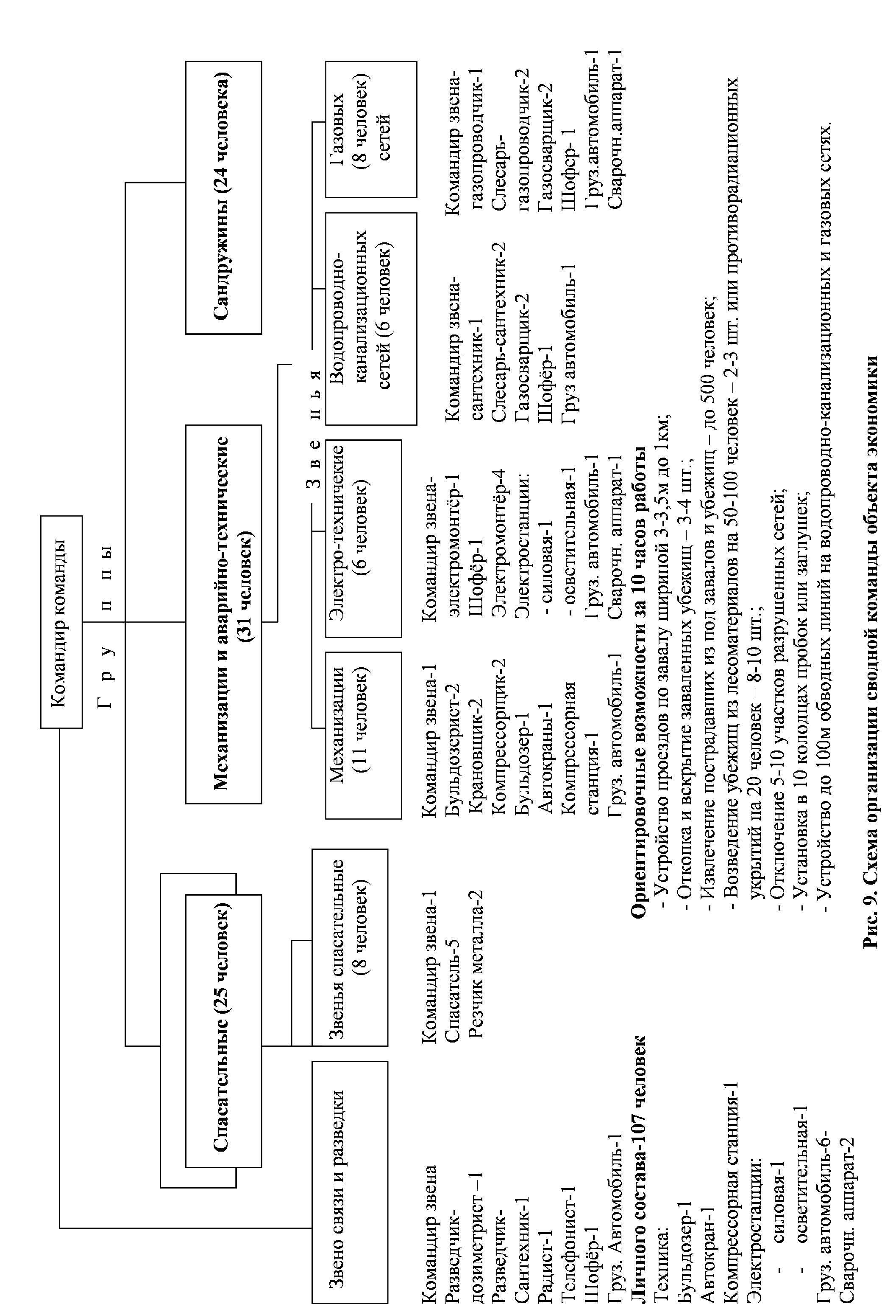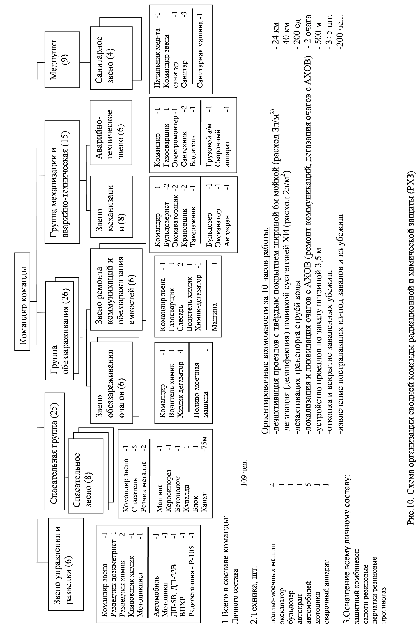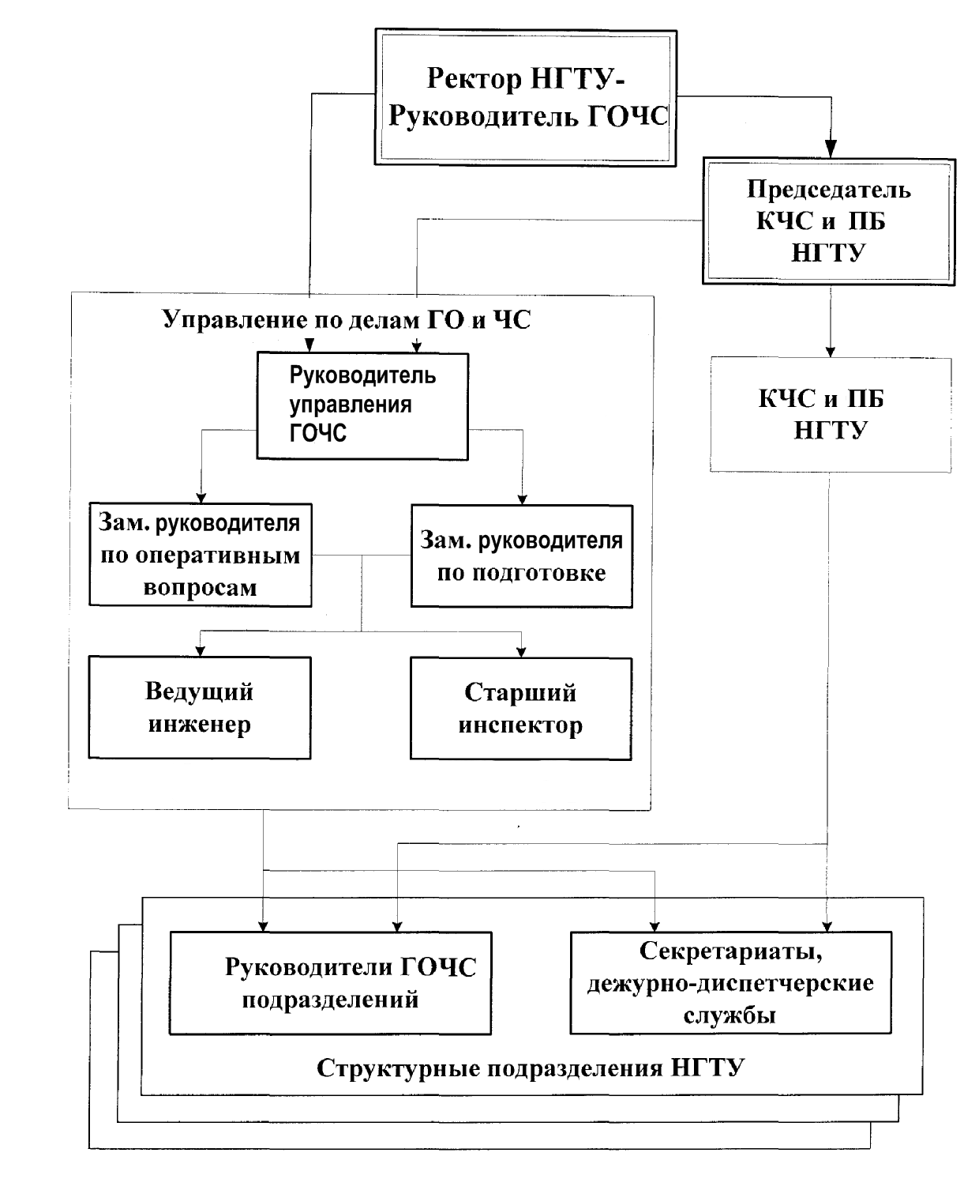

Рис.11. Организационная структура, подчинённость и функциональные связи управления по делам ГО и ЧС НГТУ
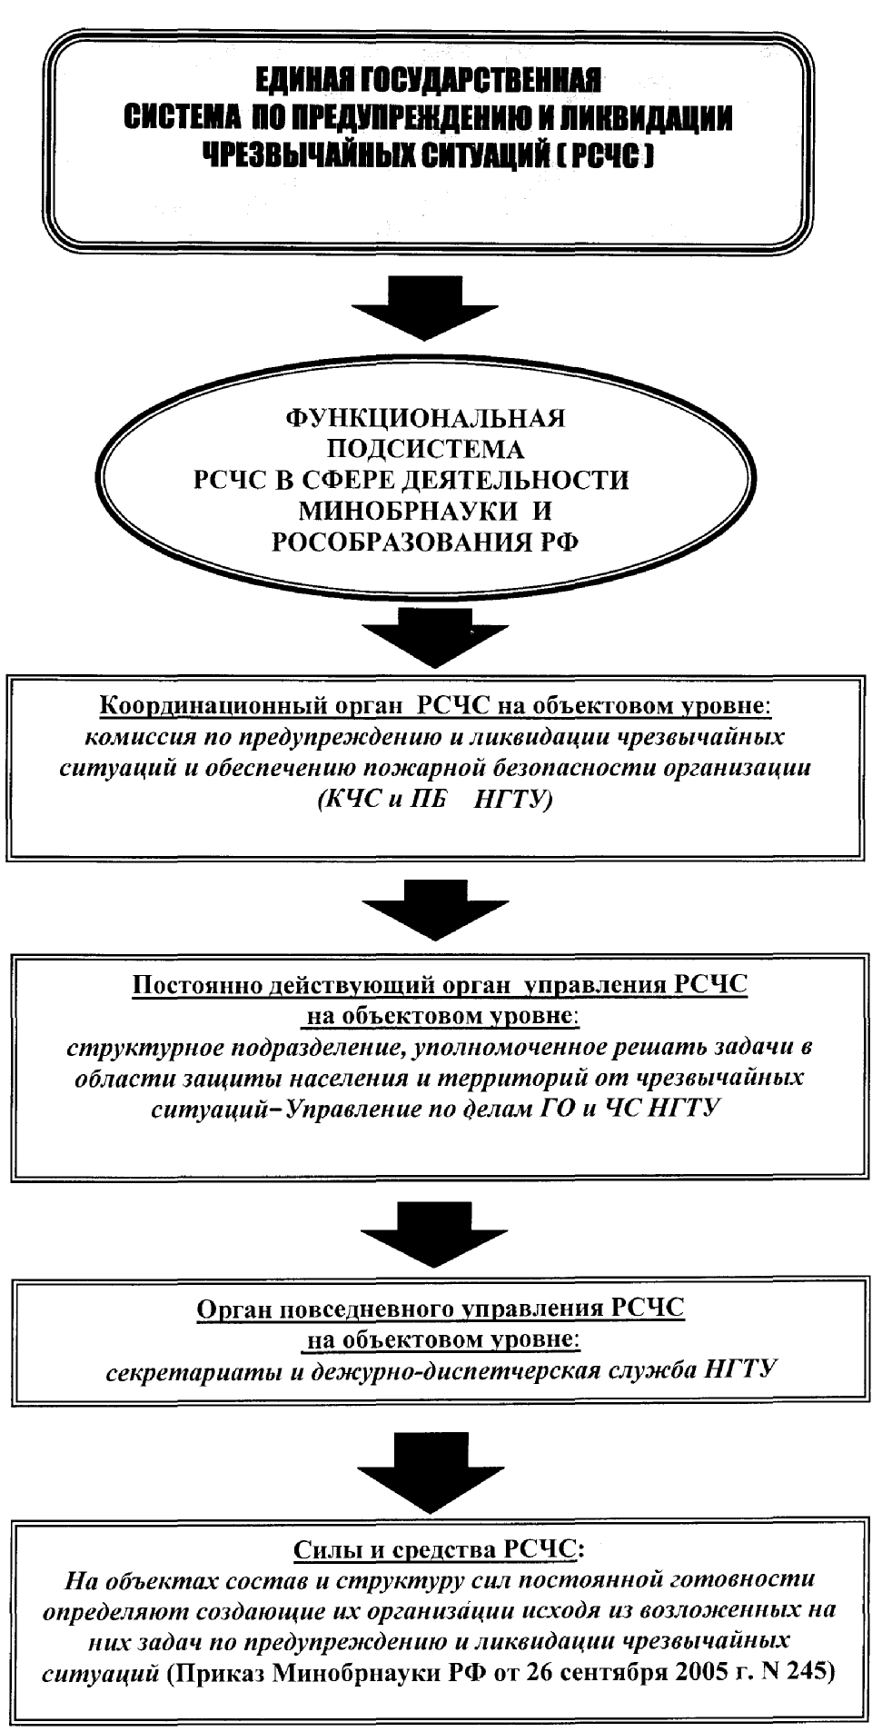

Рис.12. Структура РСЧС в НГТУ
г) по материально-техническому обеспечению – председатель комиссии по передаче зданий, сооружений, имущества и оборудования – проректор по административно-хозяйственной работе (АХР).
В составе руководства ГОЧС находятся также руководители ГОЧС факультетов – деканы, институтов – директоры.
- Управление по делам ГОЧС НГТУ
Управление ГОЧС – это рабочий аппарат руководителя ГОЧС НГТУ.
Состав управления ГОЧС в НГТУ – 5 человек. Руководитель управления ГОЧС – заместитель руководителя ГОЧС НГТУ. Структура и управление ГОЧС НГТУ дана на рис. 11,12.

Список литературы

- Акимов, В.А. Безопасность жизнедеятельности. Безопасность в чрезвычайных ситуациях природного и техногенного характера: учебное пособие / В.А. Акимов, Ю. Л. Воробьев, М. П. Фалеев и др. изд. 2-е, перераб. – М.: Высшая школа, 2007.
- Денисов, В.В. Безопасность жизнедеятельности. Защита населения и территорий при чрезвычайных ситуациях: учебное пособие / В.В. Денисов, И.А. Денисова, В.В. Гутенев, и др. – М.: ИКЦ «МарТ», Ростов н/д: Издательский центр «МарТ», 2007.
- Михайлов, Л.А. Безопасность жизнедеятельности: учебник для вузов /Л.А. Михайлов, В.П. Соломин, А.Л. Михайлов и др. – СПб: Питер, 2005.
- Ефремов, С.В. Защита населения и территорий в мирное и военное время: учебное пособие / С.В. Ефремов. – СПб.: НП «Стратегия будущего», 2006.
- Мастрюков, Б.С. Безопасность в ЧС / Б.С. Мастрюков. – М.: Издательский центр «Академия», 2003.
- Безопасность в ЧС; под ред. Н.К. Шишкина. – М.: ГУУ, 2000.
- Фалеев, М.И. Гражданская оборона и предупреждение ЧС: метод. пособие. – М.: Институт риска и безопасности, 2001.
- Постановление Правительства РФ «О подготовке населения в области защиты от ЧС природного и техногенного характера», 4.9.2003г. №547.
- Пьянзин, М.П. Чрезвычайные ситуации (Источники, прогнозы, защита): учебное пособие / М.П. Пьянзин, А.Ф. Борисов. – М.: Изд–во «Вента–2» НГАСУ, 2004.
- Фалеев, М.И. Активизировать работу по предупреждению ЧС на территориях.//Гражданская защита, 2006, №5, С. 20 – 22.
- Основы защиты населения и территорий в ЧС; под ред. В.В. Тарасова. – М.: МГУ, 1998.
- Безопасность в ЧС: термины и определения основных понятий (ГОСТ Р 22.02-94). – М.: Госстандарт, 1994.
- Федеральный закон «О защите населения и территорий от ЧС природного и техногенного характера», 21.12.1994г., №68 – ФЗ.
- Цаликов, Р.Х., Единая государственная система предупреждения и ликвидации ЧС //Гражданская защита. 2007, №6. С. 4 – 9.
- Федеральный закон РФ «О гражданской обороне», 12.2.1998г. №28 – ФЗ.
- Федеральный закон «Об аварийно – спасательных службах и статусе спасателей», 22.8.1995г. №151 – ФЗ.
- Федеральный закон «О пожарной безопасности», 21.12.1994г. №69 – ФЗ.
- Федеральный закон «О внесении изменений в законодательные акты РФ и признании утратившими силу некоторых законодательных актов РФ», от 22 августа 2004г. №122Ф – З.
- Указ Президента РФ. Вопросы МЧС РФ. «Положение о Министерстве РФ по делам Гражданской обороны, чрезвычайным ситуациям и ликвидации последствий стихийных бедствий», 11 июля 2004г. №868.
- Постановление Правительства РФ «О единой государственной системе предупреждения и ликвидации ЧС», 30 декабря 2003г. №794.
- Постановление Правительства РФ «О внесении изменений в постановление Правительства РФ от 30.12.2003г. №794», 27 мая 2005г. №335.
- «Положение о поисково – спасательной службе МЧС РФ», приказ Министра РФ по ЧС от 10.9.1996г. №596.
- Постановление Правительства РФ «Об утверждении Положения о Государственной инспекции по маломерным судам МЧС РФ», 23 декабря 2004г. №835.
- Пучков, В.Н. Совместными усилиями всех звеньев РСЧС. Некоторые аспекты совершенствования гражданской обороны и РСЧС в современных условиях //Гражданская защита. 2006, №8. С. 25 – 26.
- Постановление Правительства РФ «О федеральной противопожарной службе», 20 июня 2005г. №385.
- Твердохлебов, Н.И. Еще раз об изменениях в законодательстве по вопросам гражданской обороны //Гражданская защита. 2006, №8. С. 36 – 38.
- Минчашев, С.И. Повышать эффективность работы поисково – спасательных формирований //Гражданская защита, 2006. №8. С. 27 – 28.
- Корнейчук, Ю.П. Развитие аварийно – спасательных служб и формирований //Гражданская защита. 2005, №4. С. 18 – 21.
- Приложение к приказу МЧС РФ «Порядок создания нештатных аварийно – спасательных формирований», от 23.12.2005г., №999, Гражданская защита. 2006, №4, с. 19-31.
- Забелин, Г.О. Порядке создания аварийно – спасательных формирований //Гражданская защита 2006. №7. С. 31 – 32.
- Цаликов, Р.Х. Реформирования бояться не надо //Гражданская защита. 2007, №9. С. 4 – 22.

